WEB1
HTML liefert die Struktur und markiert die Inhalte klar →
CSS macht sie verständlich und sichtbar, sodas User sich orientieren können →
JavaScript macht sie interaktiv und flüssig, dass Aktionen schnell und nachvollziehbar sind.
Code-Beispiele in hellblau
Code-artige Namensgebung in rosa

HTML: HYPER TEXT MARKUP LANGUAGE
Beschreibung von Inhalt & Struktur
HT: Verlinkung von Document
M: Semantik
L: Syntax & Bedeutung
Wichtige Bestandteile
- Start-Tag <name> & End-Tag </name>
- Inhalt zwischen Start-Tag <name attribut=»value»>
- Boolsche Attribute im Start-Tag <name attribute>
- Leere Elemente haben nur einen Start-Tag und Attribute
- Non-Void Elementen können weitere Elemente haben
- Void Elemente können keine weiteren Elemente haben

Syntax: Syntax beschreibt, wie der Code geschrieben sein soll (Regeln und Struktur)
Syntax-Fehler: Falsche Verwendung von gewissen Elementen, fehlende oder falsche Closing-Tags, falsche Verschachtelung (Reihenfolge), ungültige oder vergessene Anführungszeichen.
Semantik: Die Semantik beschreibt, was ein Element bedeutet.
Semantik-Fehler: Falsche Tags für den Inhalt verwenden. Zu viele <span> oder <div> Elemente, Listen ohne Listentags, fehlende Bedeutung für den Screenreader, doppelte Verwendung von <h1> oder falsche Reihenfolge

Grundgerüst für HTML-Documents
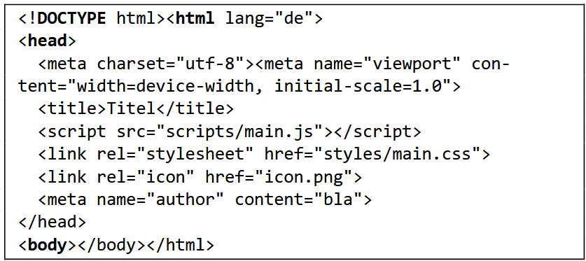

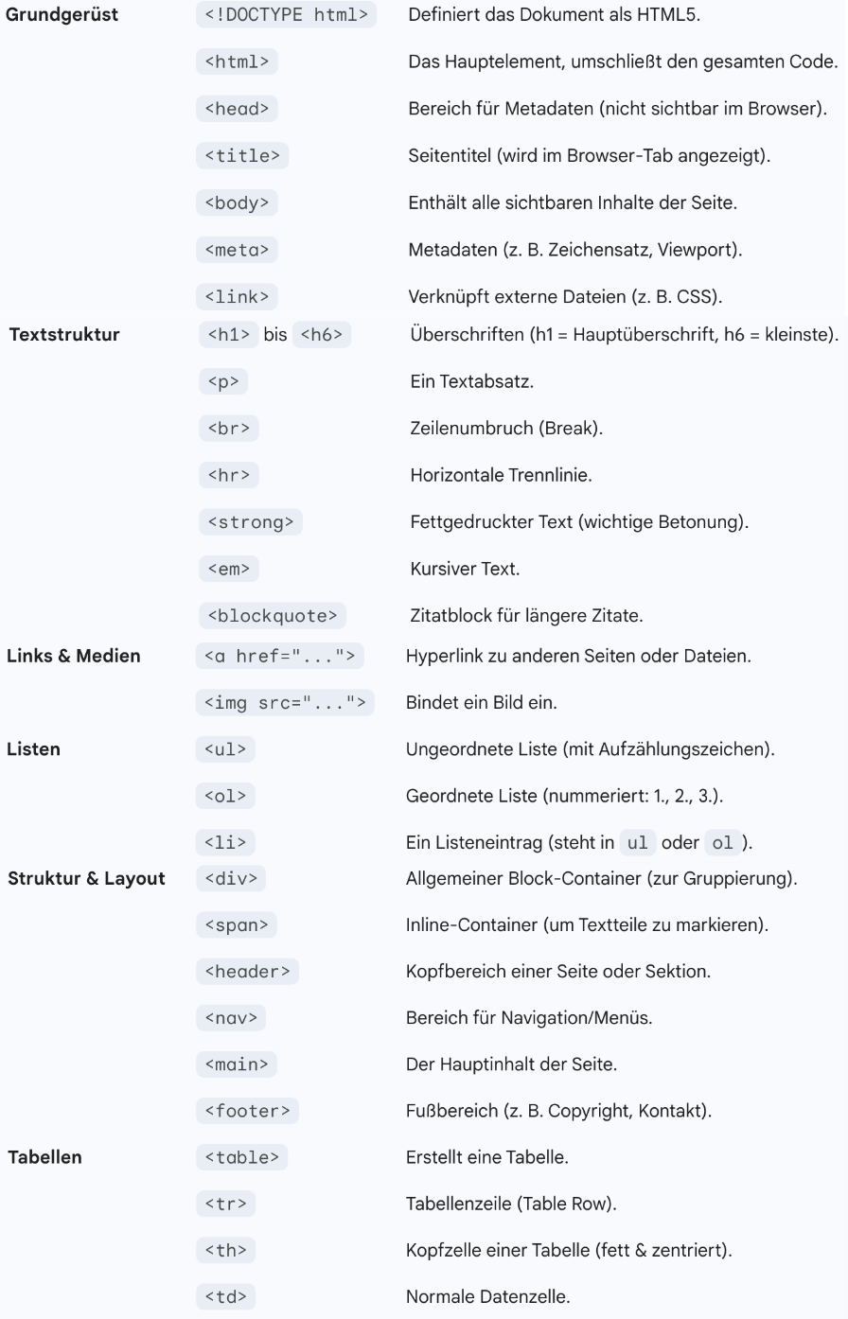

<img
class="fit-picture"
src="/shared-assets/images/examples/grapefruit-slice.jpg"
alt="Grapefruit slice atop a pile of other slices" />

Tag-Omission:
Schliessendes Tag kann weggelassen werden. Ein <li>-End-Tag kann weggelassen werden, wenn ein weiteres <li>-Element folgt.

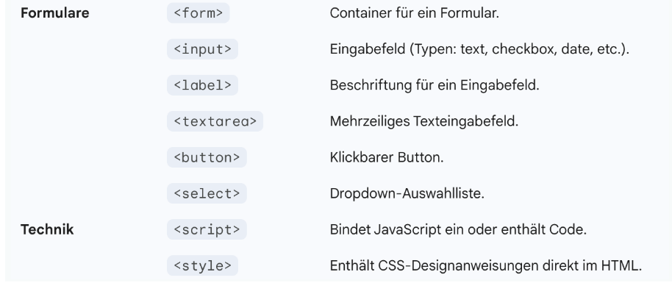

Elements, welche nicht verwendet werden sollten: Layoutaufgaben werden nur in CSS gelöst -> deprecated
<br>: erzeugt einen harten Zeilenumbruch im Textfluss.
<center>: zentriert den umschlossenen Inhalt horizontal im Browser.

Globale Attribute
- id=”something”: Unique ID für ein Element
- onclick=”acton”: Aufzurufende Funktion beim Anklicken
- title=»title»: liefert zusätzliche Information zum Element
- lang=»en» : ausgewählte Sprache ist Englisch
- class=”name”: Klasse von Elementen
- alt=”alternativer Text”: Beschreibung für Accessibility

Notable Attributes:
Placeholder -> Kein Ersatz für gute Labels, aber wichtiger Hinweis für den User
<input type="email" placeholder="beispiel@mail.de">
Keyword: required
<input type="text" name="username" required>

Attributes by Element:
<input type=”button”>
<input type=”checkbox”>
<input type=”hidden”>
<input type=”password”>

<div>
<label for="pass">Password (8 characters minimum):</label>
<input type="password" id="pass" name="password" minlength="8" required />
</div>

Semantic Markup:
Semantic Markup ermöglicht es Crawlern oder Screenreadern den Inhalt der Seite besser zu verstehen.
Mit einem <nav>-Tag kann zum Beispiel ein Screen Reader erkennen, dass es sich um Navigationselemente handelt und diese entsprechend hervorheben. Bei einem <div> wäre
dies nicht möglich

<main> 1.5P
<h1>Expense Tracker</h1>
<section>
<h2>User</h2>
<input type="text" placeholder="Enter your name"> 1P
<button >Update User</button>
</section>
<section>
<h2>Balance</h2>
<button>Get Current Balance</button> 1P
<p>Balance: $0</p> 0.5P
</section>
<section>
<h2>Transaction</h2>
<input type="number" placeholder="Enter amount"> 1P
<button>Add Expense</button> 1P (für beide)
<button>Add Income</button>
</section>
</main>

CSS: Cascading Style Sheets
- für die optische Gestaltung von HTML-Dokumenten verantwortlich
- Selektoren wählen Elemente, die gestaltet werden sollen
- Deklarationen legen Gestaltung fest
- Display-Eigenschaft legt Verhältnis der Elemente untereinander fest

Wichtige Prinzipien:
- Lesbarkeit
- Responsive Design
- Visuelles Feedback
- Konsistente Gestaltung
- Performance

Anwendung
- Inline: <span style="background: green; color: pink">Hello World</span>
- Style-Element: <head><style> span { background: green; color: pink; } </style></head>

Inline-Elemente fließen im Text und nehmen nur so viel Platz wie ihr Inhalt ein, während Block-Elemente eine neue Zeile beginnen und die gesamte verfügbare Breite einnehmen.

Deklarations-Einheiten:
px (Basis-Einheit Browser, entspricht virtuellem Pixel)
em (1em = gleiche Grösse wie Parentelement)
rem (1rem = gleiche Grösse wie html-Element)
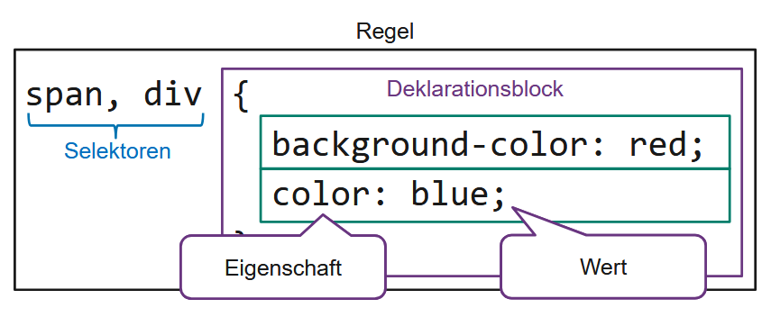
Listen vs. Verbindungen
- p, .main (betrifft Texte und Elemente mit Klasse main)
- a, [href="…"] (betrifft Links und Elemente mit href="…")
- p.main (betrifft Texte mit Klasse main)
- a[href="…"] (betrifft Links mit href="…")

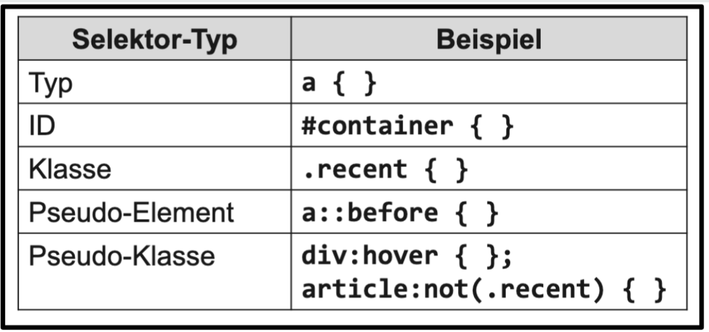
Pseudoelement-Selektor
::first-letter (erster Buchstaben eines Elements)
::marker (betrifft Aufzählungszeichen eines Elements)
::selection (betrifft Maus-Auswahl eines Elements)
::before (Inhalte wie Icons am Anfang eines El. anfügen)
::after (Inhalte wie Icons am Ende eines El. anfügen), Beispiel: a::before { content: "-"; }
Pseudoklassen-Selektor
:visited (Elemente mit bereits besuchten Links
:invalid (Elemente mit invalidem Inhalt)
:hover (Elemente, auf die die Maus aktuell zeigt)
:nth-child(1|odd|even) (Childs basierend auf Index)
:first-child, :last-child,
Beispiel: article p:first-child::first-line {}

<li>1h Selbstreinigung</li>
li:first-child + li

Kaskade: Priorität absteigend:
1. Browser-Einstellungen Benutzer
2. Styles Website-Autor
3. Browser Default-Werte

Klasse:
- Wiederverwendbarer Style für mehrere Elemente
- Selektor: .klassenname
- Beispiel: Hervorgehobene Elemente
- Semantische Korrektheit: sinnvolle Klassennahmen wählen
ID:
- Style für ein einzelnes Element
- Selektor: #id
- Beispiel: einzigartiges Element
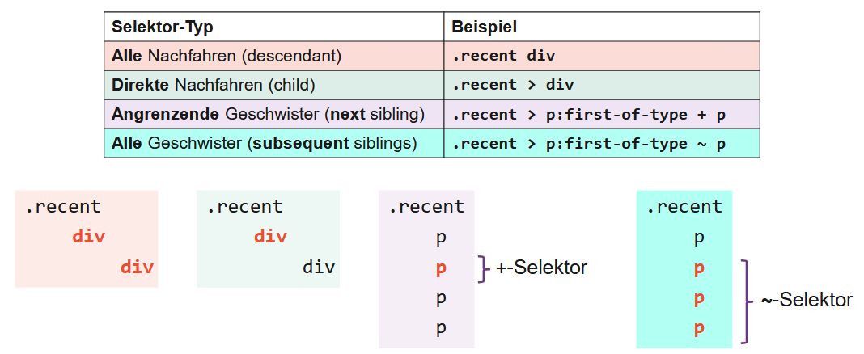
Spezifität:
Bei Konflikten werden Regeln nach Spezifität gewichtet
- ID-Selektoren
- Class-Selektoren, Pseudoklassen (z.B. :hover) und Attribute ([…])
- Typ-Selektoren und Pseudoelemente (z.B. ::first-line

Beispiel: Höchste Spezifität
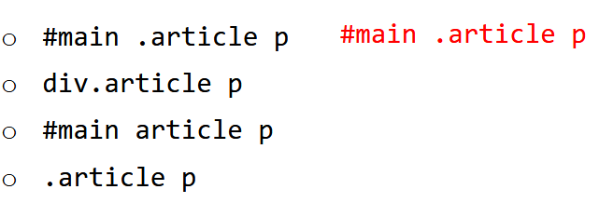
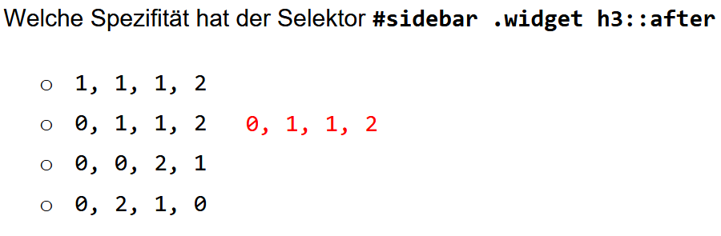
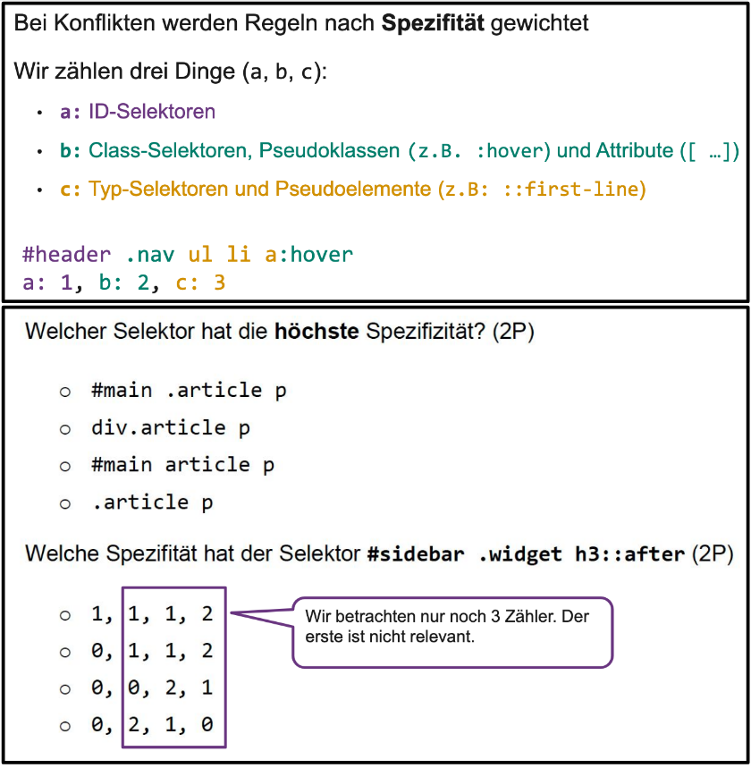
Achtung:
- Bei gleicher Spezifität gewinnt die später deklarierte Eigenschaft
- !important gewinnt immer

Box-Modell
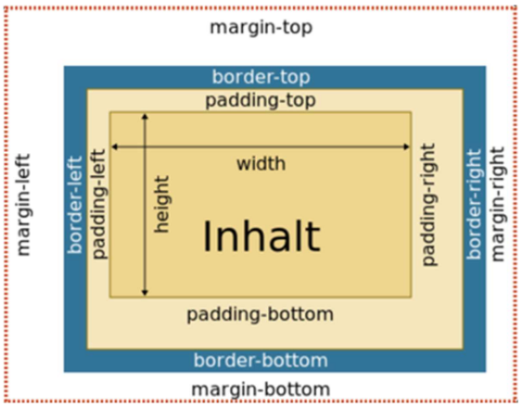
Von innen nach aussen:
Inhalt > Padding > Border > Margin
Beispiel: content-box
div{
width: 300px;
height: 200 px;
padding: 15px;
border: 5px solid grey;
margin: 30px;
-moz-box-sizing: content-box;
-webkit-box-sizinh: content-box;
box-sizing: content-box;
}

Links in Fettschrift mit einem schwarzen Rand von 1px
a {
font-weight: bold;
border: 1px black solid;
}
Text «Produktübersicht» in Grün
div > span {
color: green;
}
Füge vor allen Links ein «-»-Zeichen ein a:before {content: "-"

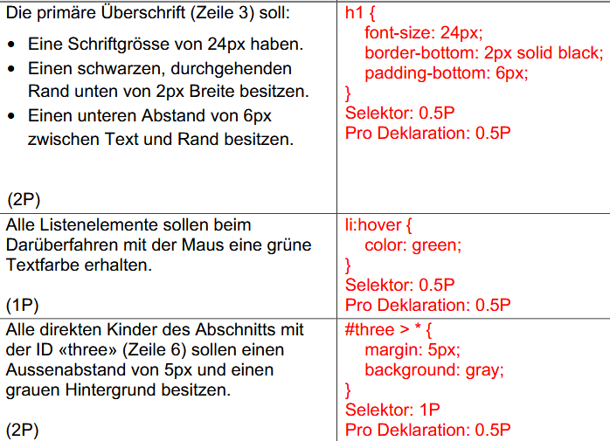

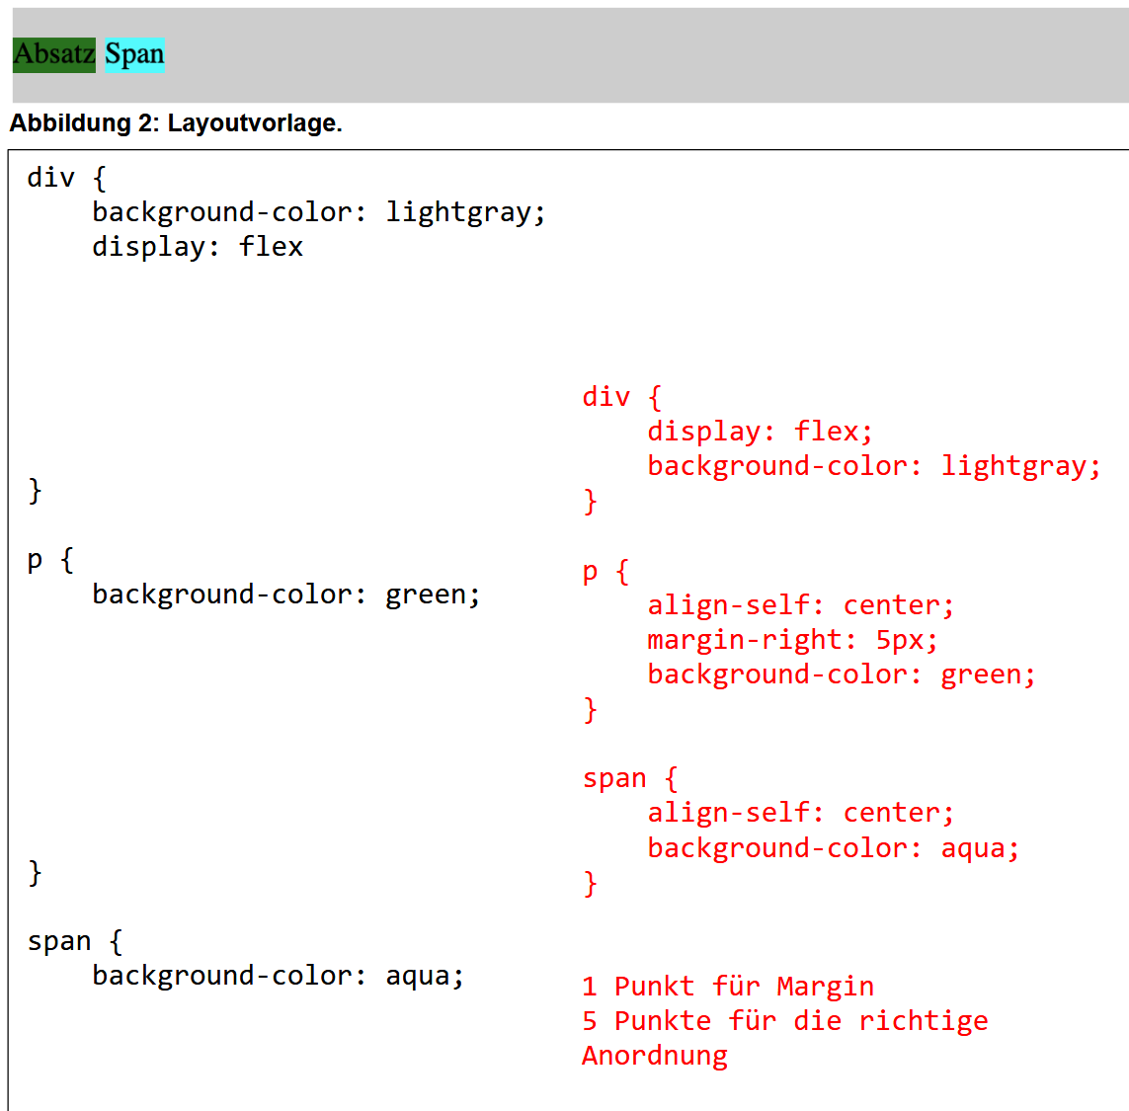
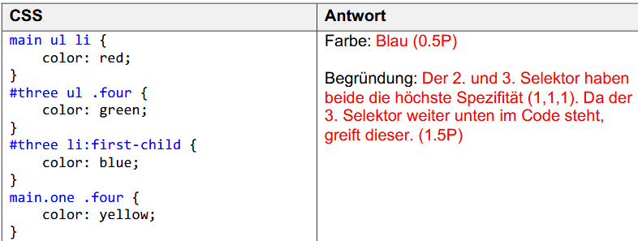

Kombinator: +
Selektiert nur unmittelbar auf das p-Element folgende span-Elemente beim Beispiel:
p + span {
color: red;
}

Kombinator: ~
Selektiert alle auf das p-Element folgende span-Elemente
p ~ span {
color: red;
}

Block-Elemente:
- Boxen werden vertikal angeordnet, beginnend am oberen Rand des Blocks.
- Die Höhe wird vom Inhalt bestimmt.
- Breite: füllt Eltern-Element

Inline-Elemente:
- Boxen werden horizontal angeordnet.
- Höhe und Breite ist abhängig vom Inhalt.
-> ignoriert width/height (Ausnahme: Replaced Elements mit img)
- Inhalt bricht um, falls der Platz fehlt.
- Erlaubt für left/right margin/padding aber nicht top/bottom

Unterschied display: block, display: inline und display: inline-block
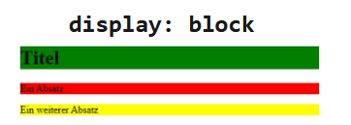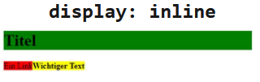

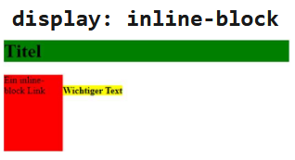
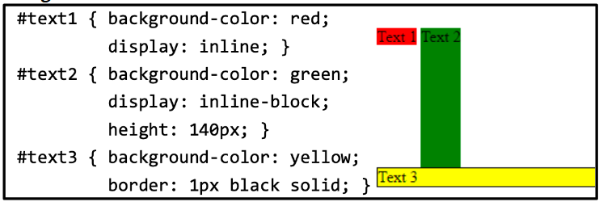

Elemente verstecken:
- Display: none Element ist nicht sichtbar und nimmt auch keinen Platz ein
- Visibility: hidden Element ist nicht sichtbar, nimmt aber Platz ein

Flexbox
- Eindimensionale Layout-Methode für die Anordnung von Elementen in Zeilen oder Spalten.
- Elemente können wachsen, um zusätzlichen Platz zu füllen, und schrumpfen, um in kleinere Bereiche zu passen

Beispiel: <div style="display: flex"></div>
Flexbox-Varianten:
Display: flex;
Flex-direction: row
Justify-Content: {Eine der fünf Varianten im nächsten Bild}
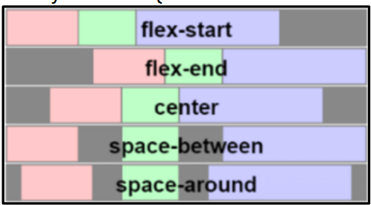
Flex-direction: column
Justify-Content: {Eine der unteren fünf Varianten}
(Reihenfolge wie oben, von Links: 1. flex-start, 2. flex-
end…) Letzter ist space-evenly
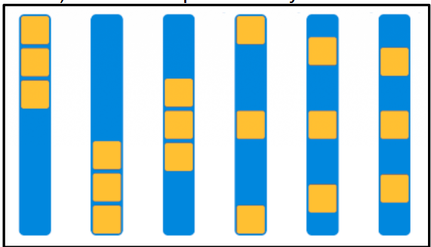

JAVASCRIPT
Wichtige Prinzipien:
- Loading-Indikatoren bei Wartezeit
- Barrierefreiheit
- Klare Fehlermeldungen angeben
- Erlaubt Polymorphie

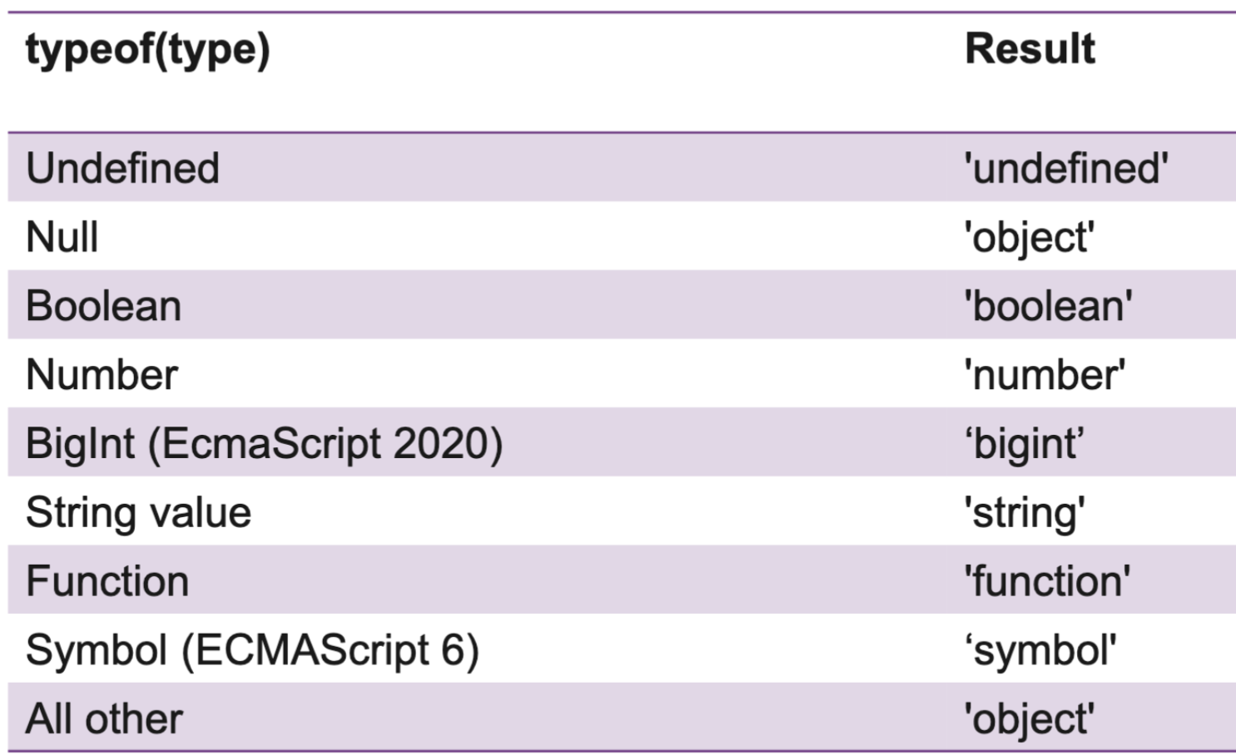

Scopes
Eine "normale" Funktion erzeugt immer einen eigenen
Scope (Gültigkeitsbereich). Variablen, die darin mit var
(var einfach nie benutzen.), let oder const definiert
werden, sind von außen nicht sichtbar.
Hinweis: Ein <script>-Tag erzeugt keinen eigenen Scope,
eine Funktion aber schon.
Ohne einen Scope werden die Variablen auf den globalen Scope gelegt und diese können sich gegenseitig überschreiben.

Global: Ohne var/let/const, über
«window.myGlobalVar» im Browser oder
«global.myGlobalVar» in Node.js aufrufbar
Global Namespace Pollution heisst zu viele
Variablen und Funktionen im globalen Scope, diese
können sich «ausversehen» überschreiben durch
Namenskollisionen.

Lösung für Global Namespace Polution: «use strict»
Aktivieren indem man «use strict» am Anfang von File
oder Funktion schreibt. Scope: Gilt für den Block und
nested Scopes. Achtung: Wirkt nicht auf aufgerufene
Funktionen, die ausserhalb definiert wurden!
Default: In Klassen und ES Modules (import/export)
automatisch aktiv. Strict-Mode sollte immer verwendet werden! (Ausser bei bestimmten legacy-code)

Export default value 1.5
import value from "./module.mjs 1.5P (mit console out)

Modul: Node.js & ES6 Modul erzeugt Variablen und
Funktionen pro File-Scope. Ist heute der Standard.
Lokal/Funktion: Mit var/let/const, nur im Scope oder
darunter aufrufbar.
Block (if & for): Nur mit let und const.
Beispiel:
// GLOBAL POLLUTION & SCOPE CHECK
var globalX = 1; // LANDET IN window.globalX (Schlecht!)
let moduleX = 2; // Sicher (bleibt im File/Modul)
function check() {
if(true) {
var a = "OJE"; // Leakt aus Block -> Function Scope
let b = "OK"; // Sicher -> Nur im Block {}
}
console.log(a); // Funktioniert! ("OJE") -> Gefahr
console.log(b); // Error! (b is undefined) -> Gut
}

Functions
Funktionen haben eine «offene» Parameterliste. Parameter die nicht angegeben sind, sind einfach undefined.
Wenn du zwei Funktionen mit demselben Namen definierst, überschreibt die letzte Definition die vorherigen.
Die drei Arten Funktionen zu schreiben:
- Function Declaration (Hoisted): Kann vor Definition aufgerufen werden. sayHello(); // Funktioniert! function sayHello() { return "Hi"; }
- Function Expression (Nicht hoisted): Variable muss erst existieren. const sayHello = function() { return "Hi"; };
- Arrow Functions – Lambda (Kein eigenes this): const sayHello = () => "Hi";

Generelle Syntax
(RETURN NICHT VERGESSEN)
const add = (a, b) => { const sum = a + b; return sum; }
// Ohne return kommt undefined zurück! };
Default Parameter
function greet(name = "Gast") {
console.log(`Hallo ${name}`);
}
greet(); // "Hallo Gast"
Rest Operator (…)
function sum(...numbers) {
// numbers ist ein Array z.B. [1, 2, 3]
return numbers.reduce((a, b) => a + b, 0);
}
sum(1, 2, 3); // returns 6
Callback / Higher Order Functions
// 1. Die Funktion, die die Arbeit macht (Higher Order Function)
function berechne(a, b, callback) {
const ergebnis = a + b;
callback(ergebnis); // Hier wird dein Callback ausgeführt!
}
// 2. Dein Callback definieren
const zeigeErgebnis = (wert) => console.log("Ergebnis ist: " + wert);
// 3. Übergeben (WICHTIG: ohne Klammern () beim Namen!)
berechne(5, 3, zeigeErgebnis);
// Output: "Ergebnis ist: 8"

Promises
Heute benutzen wir immer Async und Await da diese Promises vereinfachen. Aber im Hintergrund werden Async und Await immer umgewandelt in Promises. Ein Promise ist ein Objekt, das einen Wert repräsentiert, der jetzt, später oder nie verfügbar sein wird. Es ist die modernere Lösung für das "Callback Hell"-Problem. Ein Promise hat immer einen von drei Zuständen:
o Pending: Ausstehend (läuft noch).
o Fulfilled (Resolved): Erfolgreich abgeschlossen.
o Rejected: Fehlgeschlagen.
Verwendung:
Man nutzt .then() für das Ergebnis und .catch() für Fehler.
Beispiel:

// Funktion gibt ein Promise zurück
function ladeDaten() {
return new Promise((resolve, reject) => {
const erfolg = true;
if (erfolg) resolve("Daten da!");
else reject("Fehler!");
});
}
// Konsumieren ("Old School" Promise Style)
ladeDaten()
.then(daten => console.log(daten))
.catch(error => console.error(error));

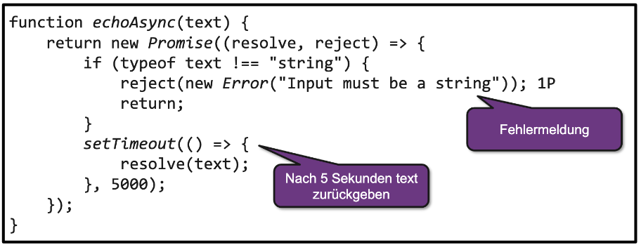

function echoAsync(text) {
return new Promise((resolve, reject) => { 1P
if (typeof text !== ‘string’) { 1P ( nur falls setTimeout nicht aufgerufen wird )
reject(new Error(“Input must be a string”)); 1P
return;
}
setTimeout(() => { 2P
resolve(text);
}, 5000);
});

try{ 2P für try / catch
console.log(await echoAsync("hello world")) 1P
}
catch(error){
console.log(error);
}

const myPromise = Promise.resolve('Promise has resolved.');
setTimeout(() => {
console.log(myPromise);
}, 3000);
Promise.resolve(5)
.then(value => value * 2)
.then(value => console.log(value));

Mit .then() wird eine Funktion registriert, die ausgeführt wird, sobald das Promise erfolgreich erfüllt wurde und den Ergebniswert erhält.
Mehrere .then()-Aufrufe können verkettet werden, um asynchrone Schritte sauber nacheinander auszuführen.

Async / Await
Eingeführt mit ES2017. Es baut auf Promises auf, macht
den Code aber lesbarer, da er aussieht wie synchroner
(normaler) Code.

Async vor Funktion
o Markiert eine Funktion als asynchron.
o Sorgt dafür, dass die Funktion automatisch ein Promise zurückgibt.
Await im Code
o Darf nur innerhalb von async-Funktionen (oder top-level in Modulen) verwendet werden.
o Pausiert die Ausführung der Funktion an dieser Stelle, bis das Promise aufgelöst (resolved) ist.

Error-Handling
Da es kein .catch() gibt, nutzt man den klassischen try...catch Block. Umformen .then() zu Async/Await

Vorher:
fetch(url).then(res => res.json()).then(data => console.log(data));

Nachher: const res = await fetch(url);
const data = await res.json();
console.log(data);
Beispiel:
// Die gleiche Logik, aber viel lesbarer
const verarbeiteDaten = async () => {
try {
// Wartet hier, bis ladeDaten fertig ist. Kein .then() nötig!
const daten = await ladeDaten();
console.log(daten);
} catch (error) {
// Hier landen die "rejects"
console.error("Es gab ein Problem:", error);
}
};

Closures
Eine Closure ist eine Funktion, die Zugriff auf Variablen
ihres äußeren Scopes (Umgebung) behält, selbst
nachdem die äußere Funktion bereits beendet wurde.
Warum ist das wichtig?
Normalerweise werden lokale Variablen einer Funktion
gelöscht, sobald die Funktion fertig ist. Eine Closure
"konserviert" diese Variablen jedoch, weil die innere
Funktion sie noch braucht.

Beispiel: Die zurückgegebene Funktion erinnert sich an
die Variable i, obwohl createClosure längst fertig ist.

function createClosure() {
let i = 1; // Lokale Variable im äußeren Scope
const closure = () => i; // Diese Funktion ist die "Closure"
return closure; // Wir geben die Funktion zurück (nicht das Ergebnis!)
}
const meineFunktion = createClosure();
// createClosure läuft und beendet sich hier
console.log(meineFunktion());
// 1 -> Zugriff auf 'i' funktioniert immer noch!

Unterschied zwischen null und undefined:
Wenn man ein Update macht kann man mit null den Wert auf null setzen und mit undefinied bleibt der alte Wert bestehen

JavaScript Arrays
Alle Methoden sind so auszuführen: <arrays>.<func>()
.find, .filter(), .map(), .forEach: Haben alle diesselben
Parameter für die Lambda-Funktion:
- .map((element, index, array) => { ... })
- .filter((element, index, array) => { ... })

.find(<lambda (predicate)>) Rückgabe:
Falls nicht gefunden: undefined
Falls gefunden: Das erste passende Element.
const zahlen = [5, 12, 8, 130];
const treffer = zahlen.find(n => n > 10); // Ergebnis: 12
const users = [{ id: 1, name: "Max" }, { id: 2, name: "Lisa" }];
const user = users.find(u => u.id === 2);
// Ergebnis: { id: 2, name: "Lisa" }

.forEach(<lambda>): Rückgabe: void
Auch INPLACE
namen.forEach((name, i) => {A
console.log(`${i}: ${name}`);
});
// Ausgabe:
// "0: Anna"
// "1: Berta»

const arr = [3, 2, 9, 1, 6];
arr.forEach(x => console.log(x));

.filter(<lambda (predicate)>): Rückgabe:
Falls nicht gefunden: Array []
Falls gefunden: Alle passenden Elemente als Array […].
const zahlen = [5, 12, 8, 130];
const treffer = zahlen.filter(n => n > 10); // Ergebnis: [12, 130]
const items = [
{ name: "Brot", cat: "Essen" },
{ name: "Auto", cat: "Fahrzeug" },
{ name: "Apfel", cat: "Essen" }
];
const essen = items.filter(i => i.cat === "Essen");
// Ergebnis: [{ name: "Brot"... }, { name: "Apfel"... }]

.join(<delimiter>): Rückgabe: String
Standard-delimiter: «,»
const liArray = ["<li>A</li>", "<li>B</li>", "<li>C</li>"];
// Ohne Argument: Kommas dazwischen (SCHLECHT für HTML)
console.log(liArray.join());
// "<li>A</li>,<li>B</li>,<li>C</li>" -> Kommas im Browser sichtbar!
// Mit leerem String: Nahtlos zusammengefügt (PERFEKT für HTML)
const htmlString = liArray.join('');
// "<li>A</li><li>B</li><li>C</li>"

.sort(<compare func>): Rückgabe: void
Sortiert also INPLACE
.sort() // Sortiert strings
.sort((a,b) => a - b) // Sortiert aufsteigend (klein -> gross)
.sort((a,b) => b - a) // Sortiert absteigend (gross -> klein)

Strings:
const namen = ["Berta", "Anna", "Chris"];
namen.sort(); // ["Anna", "Berta", "Chris"]

Integers:
const zahlen = [10, 2, 100, 5];
// FALSCH (Standard):
zahlen.sort(); // [10, 100, 2, 5] (wegen "1" vor "2")
// RICHTIG (z.b. Absteigend):
zahlen.sort((a, b) => b - a); // [100, 10, 5, 2]

Objekte:
const produkte = [
{ name: "Teuer", preis: 100 },
{ name: "Billig", preis: 10 }
];
// Sortiere nach Preis (aufsteigend)
produkte.sort((a, b) => a.preis - b.preis);
// Ergebnis: Erst das "Billig"-Objekt, dann das "Teuer"-Objekt
const namen = ["Anna", "Berta"];
.map(<lambda>) Rückgabe: Array []
// Objekte umwandeln (Property picken)
const preise = [{v: 10}, {v: 20}].map(x => x.v); // [10, 20]
// WICHTIG: Arrow-Function Syntax beachten!
// RICHTIG (Implicit Return):
arr.map(x => x * 2);
// RICHTIG (Explicit Return):
arr.map(x => { return x * 2; });
// FALSCH (Ergibt undefined):
arr.map(x => { x * 2; });

.reduce(<lambda>, <startWert>): Rückgabe: Typ von <startWert>
! Ohne Startwert wird einfach das erste Element als
Startwert genommen.
arr.reduce((acc, item, index, array) => { ... }, startWert)
---
const cart = [{ p: 10 }, { p: 20 }, { p: 5 }];
// startWert ist 0 (ganz am Ende)
const total = cart.reduce((summe, item) => summe + item.p, 0);
console.log(total); // 35
---
const items = [
{ name: "Apfel", cat: "Fruit" },
{ name: "BMW", cat: "Car" },
{ name: "Birne", cat: "Fruit" }
];
const statistik = items.reduce((acc, item) => {
const key = item.cat;
// Wenn es den Key schon gibt, nimm ihn, sonst 0. Dann +1.
acc[key] = (acc[key] || 0) + 1;
return acc; // WICHTIG: Immer den Akkumulator zurückgeben!
}, {}); // <-- Startwert ist {}
console.log(statistik); // { Fruit: 2, Car: 1 }

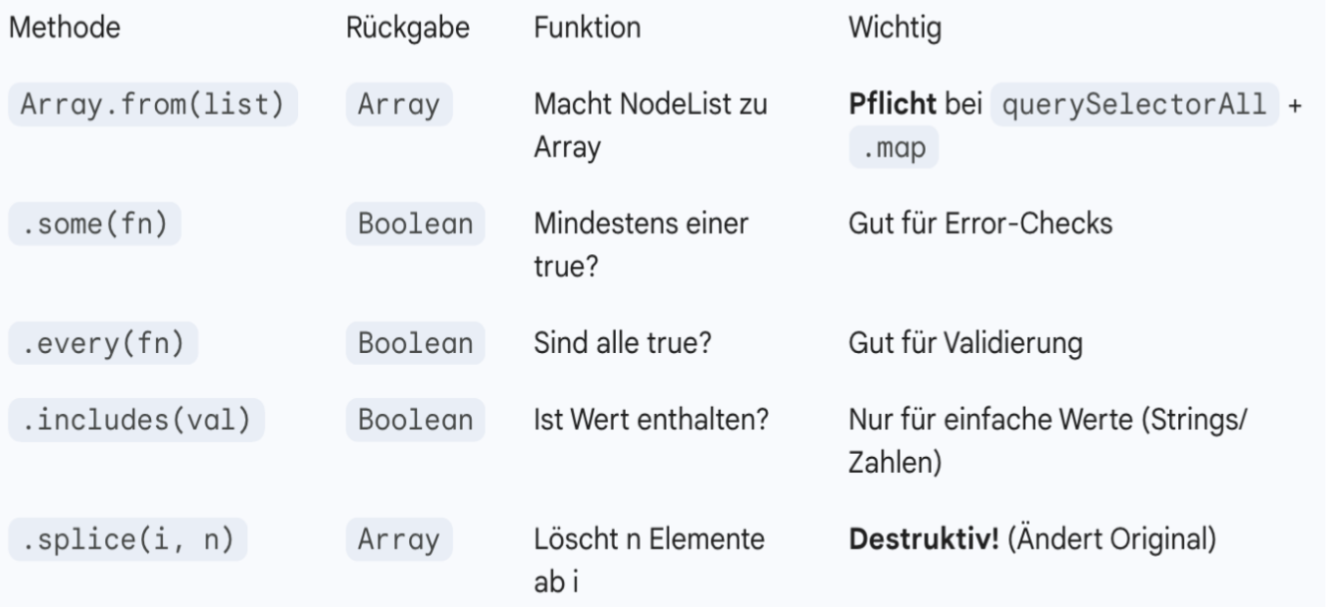

Summe:
function sum(shoppingCart) {
return shoppingCart.reduce((cur, next) => cur + (next.count ?? 1) * next.price, 0)}

Destructuring Assignement
let a, b, rest;
[a, b, ...rest] = [10, 20, 30, 40, 50];
console.log(rest);
Ausgabe: 30, 40, 50 (alles was von rest repräsentiert wird)

Verwendung von Lamda
Das Lambda bindet den Context auf den Erzeuger, dementsprechend müssen alle nötigen Informationen dort hinterlegt sein.

Bind
Bind bindet die function und das kann nicht durch den Call überschrieben werden
function wrapper() {
console.log(this.name)
}
wrapper.bind({name: "Lisa"}).call({name: "Michael"});
Ausgabe: Lisa

Beispiel Daten:
const items = [
{item: "Ananas", category: "Fruit"},
{item: "Shirt", category: "Clothing"},
{item: "Car", category: "Vehicle"},
{item: "Pineapple", category: "Fruit"},
{item: "Bread", category: null}
];
Beispiel Aufruf:
console.log(groupAndCount(items, "category"));
// { Fruit: 2, Clothing: 1, Vehicle: 1 }
console.log(groupAndCount(items, "item"));
// { Ananas: 1, Shirt: 1, Car: 1, Pineapple: 1, Bread: 1 }
console.log(groupAndCount(items, "nonexistentField"));
// {}

function groupAndCount(items, field) {
unction groupAndCount(items, field) {
return items
.filter(item => item[field] != null) // 2P für den Filter
.reduce((acc, item) => { // 3P für die Summe ( 1 für den default ||, 2 für die Summe )
acc[item[field]] = (acc[item[field]] || 0) + 1;
return acc;
}, {});
};

const actions ={ 2P für action map:
"sum": (array) => array.reduce((acc, cur) => acc + cur ), 2P für sum()
"avg": (array) => { 1P für sum, falls kein copy & paste -> 0P
return actions["sum"](array) / array.length;
},
}
const calculate = (items, methode, field ) => {
const values = items.map(x => x[field]).filter(x=> typeof x === 'number' ); // 2P Value; filter ist
der wichtige Teil;
if(values.length === 0){ // 2P check
return NaN;
}
return actions[methode](values) // 1P Aufruf
}

DOM: DOCUMENT OBJECT MODEL
Das Document Object Model ist eine Programmier-schnittstelle, die Webseitencode in eine Objektstruktur umwandelt mithilfe vom DOM-Tree.
Der DOM-Tree kann:
- Struktur abfragen
- Eigenschaften der Knoten abfragen
- Knoten ergänzen oder löschen
- Event-Handler registrieren
- Event-Bubbling

Jeder HTML-Tag wird zu einer Node, welche von JS implementiert werden können. Achtung: HTML ist der Text, der geschrieben wird und DOM ist der Browser-interne Objektbaum, der daraus entsteht.

Alles ist ein Knoten (“Node”):
- Document node (document): Startpunkt, repräsentiert das gesamte Dokument.
- Element node (html, head, title, h1, p) Das sind die eigentlichen HTML-Tags. Sie bilden das "Gerüst" der Seite. Sie können Kinder haben.
- Attribute node (charset, href, src) Das sind die Zusatzinformationen im Start-Tag eines Elements (z. B. <a href="...">).
- Text node (Seitenname, Linktext1, Überschrift) Das ist der sichtbare Text zwischen den Tags. Diese können keine Kinder haben. (Ist ein Blatt im Baum)
- 5. Comment node (Kommentar): Im HTML zwischen ``: Im Browser unsichtbar, im DOM per JS lesbar."

HMLTTableElement -> HTMLElement -> Element -> Node -> EventTarget

DOM-Manipulation: JS verändert die Struktur, den Inhalt oder das Aussehen der Website, währendem die Website läuft.
Beispiele:
- Text ändern
- Elemente ein- oder ausblenden
- Elemente hinzufügen oder löschen

DOM-Manipulation: Selektion
querySelector: erstes passendes Element
document.querySelector(“#meinText”);
querySelectorAll: alle passenden Elemente
document.querySelectorAll(“h2”);
document.getElementById(“id”);
Neues DOM-Element erstellen:
const newElement = document.createElement(“div”);
const btw = document.querySelector("div > button:first-child");
DOM-Element entfernen:
element.remove();

DOM-Manipulation: Mapping-Funktionen
Achtung: Template-Literals ` dieses Zeichen ` erlauben Strings über mehrere Zeilen
String Interpolation: Variablen und Ausdrücke werden ausgewertet ${ausdruck}

DOM-Manipulation: Elemente filtern
function renderFilteredHTML() {
const filteredItems = cardJSONArray.filter((_, index)
=> index % 2 === 0);
renderHTMLMap(filteredItems);
}
_ bedeutet, dass der Parameter nicht benötigt wird
Erster Parameter ist das Element, zweiter Parameter ist der Index des Elements
Elemente aus cardJSONArray werden übernommen, wenn die Bedingung true (also der Index gerade) ist.

DOM-Manipulation: Anpassen von CSS-Klassen
<element>.classList
Hilfsfunktionen: add, remove, toggle, contains,

DOM-Manipulation: Inhalt ersetzen
innerHTML

DOM-Manipulation: Element hinzufügen
insertAdjacentHTML

DOM-Events: Click
Click-Event: function handleClick() {document.querySelecotr (‘#click-result’).textContent = ‘Button wurde geklickt.’ ; }
Document.querySelector(‘#click-button’).addEventListener(‘click’, handleClick);
Anderes Beispiel:
function liClicked
(event) {
const liInnerText = event.target.innerText;
spanElement.innerText = liInnerText;
}
DOM-Event: Submit
form.addEventListener("submit", function(e){
e.preventDefault(); // verhindert das Absenden
// eigene Logik
});
Der submit-Event wird ausgelöst, sobald ein Formular abgegeben wird. Er kann abgefangen werden, z. B. um Validierung durchzuführen oder das Absenden zu verhindern (e.preventDefault()

DOM-Events: Event-Bubbling
Wenn ein Event vom Ziel-Element schrittweise nach oben durch den DOM-Baum «blubbert». Event-Bubbling ermöglicht es, Ereignisse zentral an übergeordneten Elementen zu behandeln, statt für jedes Kindelement eigene Event-Listener zu setzen. Dadurch wird der Code übersichtlicher, wartbarer und performanter (Event Delegation). Außerdem erlaubt es, dynamisch hinzugefügte Elemente automatisch mit zu erfassen.

Event-Bubbling bedeutet, dass ein DOM-Event zuerst auf dem auslösenden Element (dem Target) ausgeführt wird und sich dann schrittweise zu seinen Elternknoten weiterbewegt, sodass alle übergeordneten Elemente ebenfalls die Möglichkeit haben, das Event zu verarbeiten.
- Ein Handler für x Elemente vom selben Typ

- Capture-Phase: Event durchläuft den DOM-Tree von Wurzel zum Blatt Jedes Element kann reagieren, muss aber nicht
- Target-Phase: Event wird auf Target ausgelöst
- Bubbling-Phase: Event durchläuft DOM-Tree vom Blatt zur Wurzel. Jedes Element kann reagieren, muss aber nicht. Nicht jedes Event durchläuft eine Bubbling-Phase

Target [object HTMLImageelement]: Element von dem Event
currentTarget [object HTMLDivElement]: Element, das Evenet-Listener registriert hat

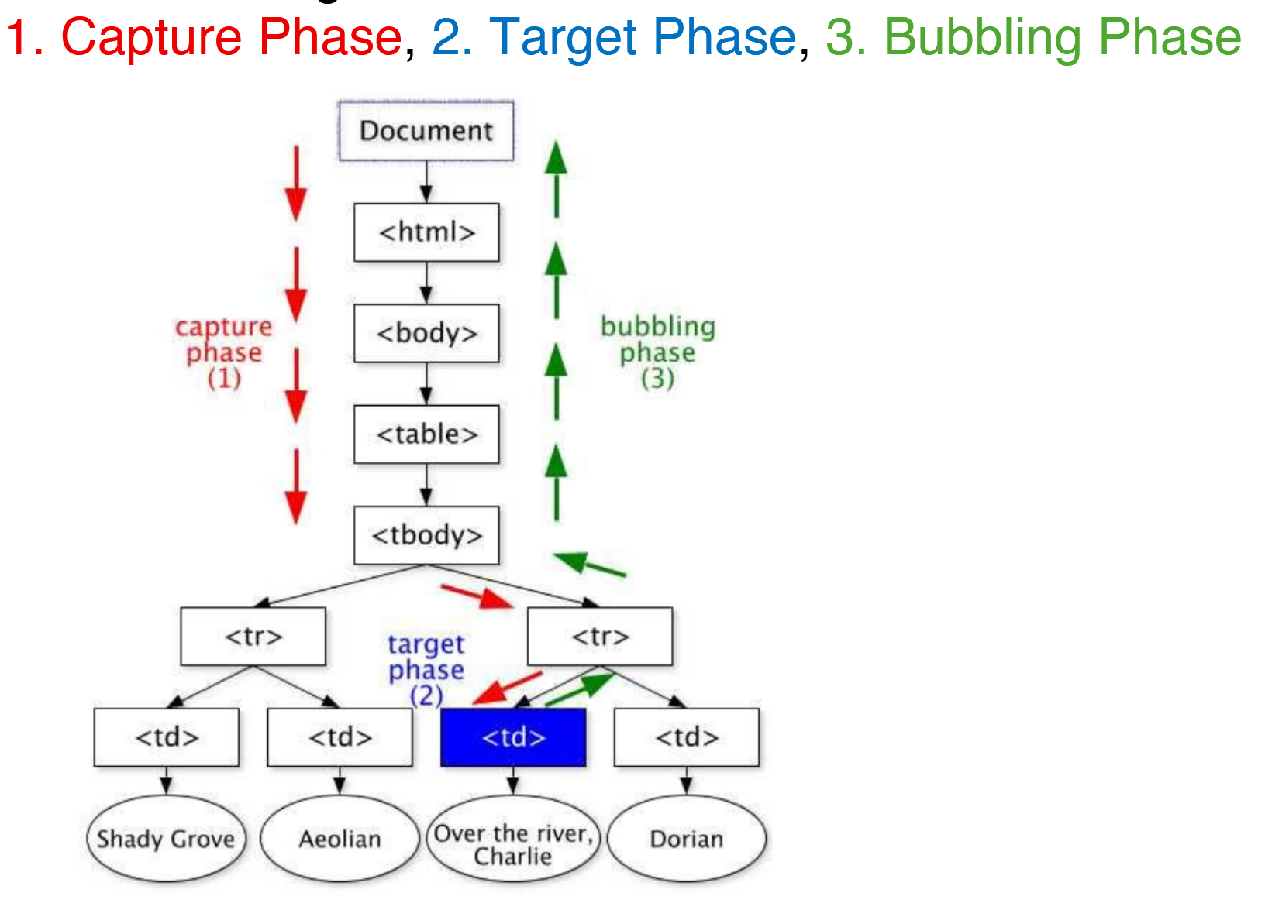

SCHLECHT: Listener auf jedem einzelnen Button
buttons.forEach(btn => btn.addEventListener(...));

GUT (Event Delegation): Listener auf dem Eltern-Element (z.B. Liste oder Container)
const container = document.querySelector('#list-container');
container.addEventListe
ner('click', (event) => {

1. Prüfen: Was wurde genau geklickt?
.closest() sucht das nächste Eltern-element. Mit button als input sucht immer weiter nach oben, bis es ein button-element findet. const btn = event.target.closest('button'); // oder 'li', 'tr' etc.
2. Sicherheitscheck: Wurde ein Button geklickt und liegt er im Container? if (btn && container.contains(btn)) { console.log("Button ID:", btn.id);}});

DOM-Events: Event-Listener
<element>.addEventListener(<eventTyp>, <funktion>, <optionen>);
<element> ist ein HTML element, das du vorher mit
querySelector in javascript benutzbar gemacht hast &
<eventTyp> ist das Ereignis auf das wir warten.
Beispiel: ‘click’, ‘input’, ‘mouseover’, ‘keydown’, ‘submit’, ‘mouseout’, ‘change’, ‘dblclick’, ‘blur’,x
<funktion> bestimmt was genau passiert. Oft als Lambda geschrieben. Diese Funktion bekommt als parameter automatisch das Event.

Beispiel:
(event) => { event.target … }
Wichtige Methoden in der <funktion> um das gewünschte
Objekt auszuwählen:
event.target: Das Element, das wirklich angeklickt wurde
(z.B. das <img> im Button).
event.currentTarget: Das Element, an dem der Listener
hängt (der #container).
event.preventDefault(): Verhindert Standardverhalten
(wichtig bei <form> submit oder Links).
e.stopPropagation(): Vehindert Bubbling nach oben
<optionen> sind Spezialregeln. Beispiel:
{ once: true }: Listener wird nach erster Aktivierung entfernt (boolean)
{capture: true}: Reagiert auf Events in der Capture-Phase (boolean

DOM Referenzen werden oftmals als Konstanten definiert und mit document.querySelector(«#id»); verwendet. Die id sollte dabei so allgemein wie möglich, aber so spezifisch wie nötig sein.

<button>Button 1</button>
<span></span>
<div>
<button>Button 2</button>
<button>Button 3</button>
</div>
//DOM-Element
const btn = document.querySelector("div > button:first-child");

//Event-Listener mit DOM-Element
btn.addEventListener("click", () => {
document.querySelector("span").innerHTML = "Clicked";
const newEl2 = document.createElement('div');
newEl2.innerText = 'Hello World';
document.querySelector("span").appendChild(newEl2)
});

ANWENDUNGS-ENTWICKLUNG
Beispiel
Head: Metadaten über das Dokument
Body: Inhalt des Dokuments

Klasse:
- Wiederverwendbarer Style für mehrere Elemente
- Selektor: .klassenname
ID:
- Style für einzelne Elemente (einzigartig)
- Selektor: #id

Sections können mit CSS-Klassen ein- und ausgeblendet werden.

function displayStartPage() { gameSection.classList.add("hidden");
startSection.classList.remove("hidden");
}

.hidden {
Display: none;
}

JS-Logik:
- Eine Funktion hat eine Aufgabe.
- Eine Funktion kann kleinere Funktionen verwenden
- Event-Handling soll in separaten Funktionen implementiert werden

CLEANCODE
Code soll intuitiv verstanden werden (wenig zeit & wenig aufwand)

DRY: Don’t repeat yourself – Every piece of knowledge must have a single, unambiguous, authoritative representation within a system

Namensgebung
kurz, intuitiv, aussagekräftig, aussprechbar, bekannt &
spezifisch, konsistent, Kontext nicht wiederholen
Variablen: camelCase , Konstanten: ALL_CAPS,
Booleans: is…, Arrays: Plural, Klassen: Nomen

AirBnB Styleguide
- no-var: var nicht verwenden
- prefer-const: let nur für Variablen mit dynamischer Zuordnung
- quotes: Strings immer mit single-quotes
- no-param-reassign: Parameter nicht in Funktion ändern
- operator-linebreak: Kein Zeilenumbruch direkt vor oder nach Zuweisung (=)
- eqeqeq === und !== nutzen (nicht ==, !=)
- space-infix-ops: Leerzeichen um Infix-Operatoren (z.B. nicht const x=y+5)
- eol-last: Am Ende des Files ein Return
- no-multiple-empty-lines: nur eine LEERZEILE
- SEMI: ZEILEN MIT SEMIKOLON ABSCHLIESSEN

Strings:
Keep in mind:
BAD: inputElement.value == 0;
BETTER: parseInt(inputelement.value, 10) === 0;
BAD: if(array.length) {...}
BETTER; if(array.length>0) {...}

MVC: Model-View-Controller mit klaren Schnittstellen
Modularisierung durch MVC
- Model = Logik – verwaltet und ändert den Zustand, Datenmodell, Anwendungslogik, kennt View nicht
- View = Darstellung – Stellt Elemente im DOM dar, registriert Evenet-Listener
- Controller = Verbindung von Darstellung und Logik – z.B. bei Klick verändert sich etwas, User Eingaben, View-Wechsel
Einfachere Alternative: Komponentenarchitektur

Objects
Wichtig: Variable speichert Speicheradresse, nicht den
Wert selbst. Bedeutet:
Vergleich {} === {} ist false (unterschiedliche Referenzen).
Mutable (veränderbar).

Syntax
Erstellung:
Literal: { key: value } (Standard)
new Object() (selten)
Klassen (sind objects)
Access:
Dot-Notation: obj.key
Bracket-Notation: obj["key"]
Optional Chaining
const user = {
name: "Max"
// adresse fehlt hier!
}; // Ohne Optional Chaining:
// Das würde einen Fehler werfen: "Cannot read properties of undefined"
const stadt = user.adresse.stadt;
// Mit Optional Chaining (?.):
// Der Code prüft: Gibt es 'adresse'? Nein? Dann brich ab und nimm
'undefined'.
const stadt = user.adresse?.stadt;
console.log(stadt); // Output: undefined (Kein Absturz!)

JSON
Text-Format für Datenaustausch. Strikter als JS (Keys zwingend in ""). Speichert nur Daten, keine Funktionen/Logik!

Methoden
JSON.stringify() // Objekt -> String
JSON.parse() // String -> Objekt
Beispiel:
const user = {
name: "Anna",
age: 25,
isAdmin: true,
sayHi: function() { console.log("Hi") }, // Geht verloren!
role: undefined // Geht verloren!
};
const jsonString = JSON.stringify(user);
// Ergebnis (String): '{"name":"Anna","age":25,"isAdmin":true}'
// Beachte: 'sayHi' und 'role' sind weg.

This-Problematik
«this» ist der aktuelle Kontext. «this» referenziert je nach
Aufrufart ein anders Objekt.
Das Kernproblem ist: this wird (meistens) erst beim
Aufruf der Funktion festgelegt, nicht bei der Definition.
Funktionsaufruf als Methode eines Objekts
object.foo();
Hier ist this = Objekt
Konstruktoraufruf: new Foo()
Hier zeigt this auf das neu-erstellte Objekt

Arrow Functions
() => {}
Hier zeigt das this auf das globale Objekt oder auf das eines Scopes höher.
Standardaufruf (Unbound Funktionen)
foo()

Hier zeigt das this auf das globale Objekt. (Im strict mode auf undefined)
Beispiel:
const user = {
name: "Anna",
sayName: function() {
console.log(this.name);
}
};

// Fall A: Funktioniert
user.sayName(); // Ausgabe: "Anna" (Aufruf via Punkt)

// Fall B: Fehler (Kontext verloren)
const myFunction = user.sayName;
myFunction(); // Ausgabe: undefined (oder Fehler), da "nackter" Aufruf!

// Fall C: Callback Hölle (z.B. setTimeout oder Button Click)
setTimeout(user.sayName, 1000); // Fehler! setTimeout ruft die Funktion später "nackt" auf.
Explizites setzen von this

Szenario: Die Funktion «showName» weiss nicht, wer sie
ist (nutzt this.name). Wir müssen es ihr sagen.
const anna = { name: "Anna" };
const ben = { name: "Ben" };
function show(greeting) {
// 'this' ist hier dynamisch!
console.log(greeting + " " + this.name);
}

// 1. CALL: Sofort ausführen, Args als Liste
show.call(anna, "Hi"); // -> "Hi Anna" ('this' ist anna)

// 2. APPLY: Sofort ausführen, Args als Array
show.apply(ben, ["Hola"]); // -> "Hola Ben" ('this' ist ben)

// 3. BIND: Erstellt Kopie, die FEST an 'anna' klebt
const annaFunc = show.bind(anna);
annaFunc("Hallo"); // -> "Hallo Anna"
annaFunc.call(ben, "Hallo"); // -> "Hallo Anna" (BIND gewinnt immer!)

Ziele/Effekte:
o Kein Silent Fail: Wirft Fehler bei Zuweisung an nicht-deklarierte Variablen
(x = 5 -> Error) oder Read-only Properties.
o this Sicherheit: In "nackten" Funktionen ist this = undefined (statt window).
o Performance/Security: Verbietet with, optimierbarer Code

Module (.mjs)
Modules sind immer im «strict mode».
Syntax für Wert Export: Default Export und NAmed Export

Motivationen:
o Verhindert Global Namespace Pollution (Variablen landen nicht mehr automatisch im globalen window-Objekt).
o Löst Abhängigkeiten und Lade-Reihenfolge (Dependencies).
o Scope: Jedes Modul hat seinen eigenen Scope (File Scope).
o Module werden immer verzögert geladen (wie defer), d.h. sie blockieren das Rendern nicht.
Damit der Browser import/export versteht, muss das
attribute type=’module’ gesetzt sein:

<script src="index.js" type="module"></script>
Named Export // Direkt
export const myVar = 42;
export function myFunc() {}
// Oder gebündelt am Ende
const a = 1; const b = 2;
export { a, b };
export { a as alpha }; // Export mit Umbenennung
Named Import
// Namen müssen matchen!
import { myVar, myFunc } from './module.mjs';
// Umbenennen beim Import
import { a as myA } from './module.mjs';
Default Export
Es darf nur einen Default Export pro Datei geben. Beim
Import kann der Name frei gewählt werden.
// Nur einer erlaubt
export default function() { ... }
// oder
const value = 42;
export default value;
Default Import
// Name frei wählbar, keine geschweiften Klammern {}
import belibigerName from './module.mjs';
Namespace Import
import * as myModule from './module.mjs';
// Zugriff: myModule.myFunc()

Vergleiche (===)
== (Loose) Vermeiden!
Macht Typumwandlung: 0 == '0' -> true, false == 0 -> true
=== (Strict) Benutzen!
Prüft Typ & Wert ohne weird behavior. Immer benutzen!
=== mit NaN, null und undefined:
NaN === NaN // gibt false zurück
Undefined === Undefined und null === null // gibt beides true zurück

Klassen
Klassen sind im «strict mode». Private Felder sind mit #
zu definieren.
o Extends: Schlüsselwort für Vererbung
o Super(): Muss im constructor der Kind-Klasse zwingend vor dem ersten
Zugriff auf this aufgerufen werden.
o super.method(): Zugriff auf Methoden der Elternklasse.
o instanceof: Prüft, ob ein Objekt Teil der Prototypenkette ist.

Beispiel Klassen:
class Person {
// Fields (werden auf 'this' gesetzt)
publicField = 1; // Public Field
#privateField = 0; // Private Field (Prefix #)
constructor(name) {
this.name = name; // Public Property initialisieren
// Zugriff auf Private nur innerhalb der Klasse:
this.#privateField = 42;
}

// Methoden
calc() {
return this.#privateField + 1;
}

// Getter & Setter
get secret() { return this.#privateField; }
set secret(v) { this.#privateField = v; }
}
const p = new Person("Bob");

// p.#privateField -> SyntaxError (Private access forbidden)
// p.secret -> Zugriff via Getter erlaubt
Mit Vererbung:
class Dev extends Person {
constructor(name, lang) {
super(name); // Zuerst super(), dann this
this.lang = lang;
}
code() {
super.calc(); // Aufruf Eltern-Methode
}
}
// Checks
const dev = new Dev("Alice", "JS");
console.log(dev instanceof Dev); // true
console.log(dev instanceof Person); // true

HTTP
Eigenschaften:
- Zustandlos: Client und Server «vergessen» einander. Jede Abfrage und Antwort enthält alle Daten.
- Medienunabhängig: Über http kann jede Art von Dateien übermittelt werden

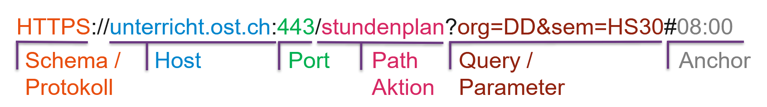

URL-Ecoding: Special Chars must be encoded
- ‘/’ must be converted %2F
- ‘ ‘ (space) %20
- ‘&’ %26
- ‘#’ %23
- ‘?’ %3F

Theorie-Fragen:
- Bei einer HTTP-Response können keine Daten im Query und im Body übertragen werden
- GET-Anfragen sind per Definition Read-Only
- Bei einem 400er Status Code ist der Cliebt

REQUEST:
1. Method
2. Address (URL Path)
3. Protocol Version (HTTP/0.9 | HTTP/1.0 | HTTP/1.1 | HTTP/2.0 | HTTP/3.0 )
4. Request Headers (optional, depends on the application)
5. Header/Body Separator (2 x crlf)
6. Request Body (used for example in <form> Data Transmitions)

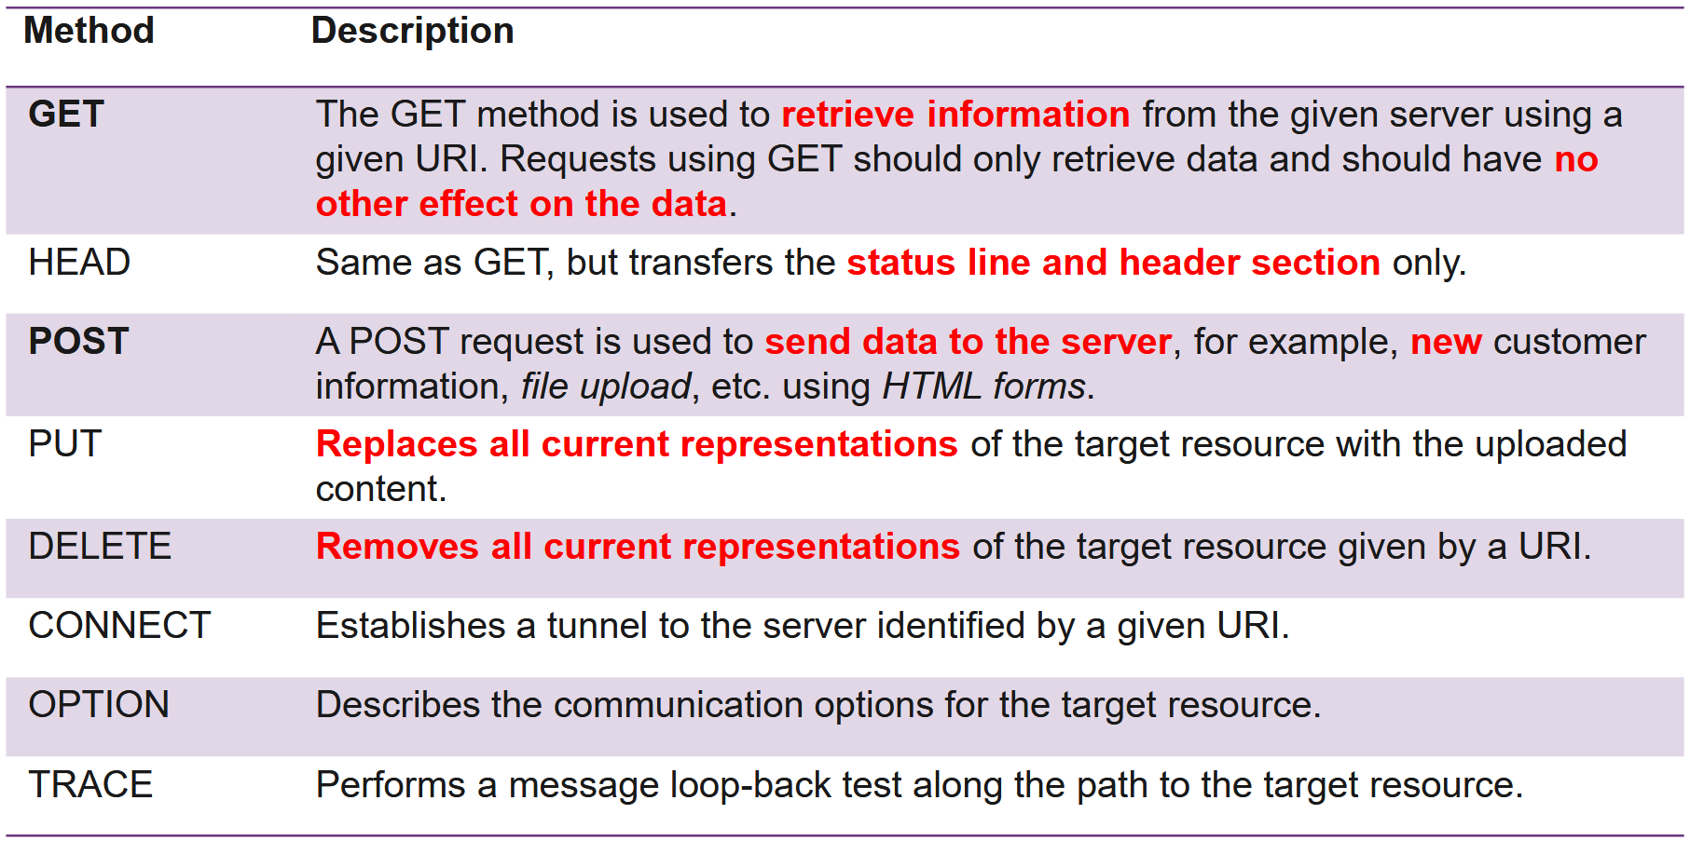
GET data is placed into the URL as a query String
POST data is placed into the request body

Beispiel Methode mit URL & DATA
mplementiere die Methode fetchRequest. Die Methode ist wiederverwendbar und sendet einen http-Request an einen bestimmten Endpunkt. Die Methode erhält drei Parameter:
- method: http-Methode für den Request.
- o url: URL, an die der Request gesendet werden soll.
- o data: Daten, die mit dem Request gesendet werden sollen.

function fetchRequest(method, url, data = null) { 1P
const options = { 2P
method: method,
headers: { 'Content-Type': 'application/json', 'mode': 'no-cors' },
};
if (data) { 1P
options.body = JSON.stringify(data); 1P
}
return fetch(`http://localhost:8080/${url}`, options) 1P
.then(response => response.json()); 2P
}

RESPONSE:
1. Protocol Version (HTTP/0.9 | HTTP/1.0 | HTTP/1.1 | HTTP/2.0 | HTTP/3.0)
2. Status Code
3. Response Headers (optional, depends on application)
4. Header/Body Separator (2 x crlf)
5. Response Body (The returning HTML Code)

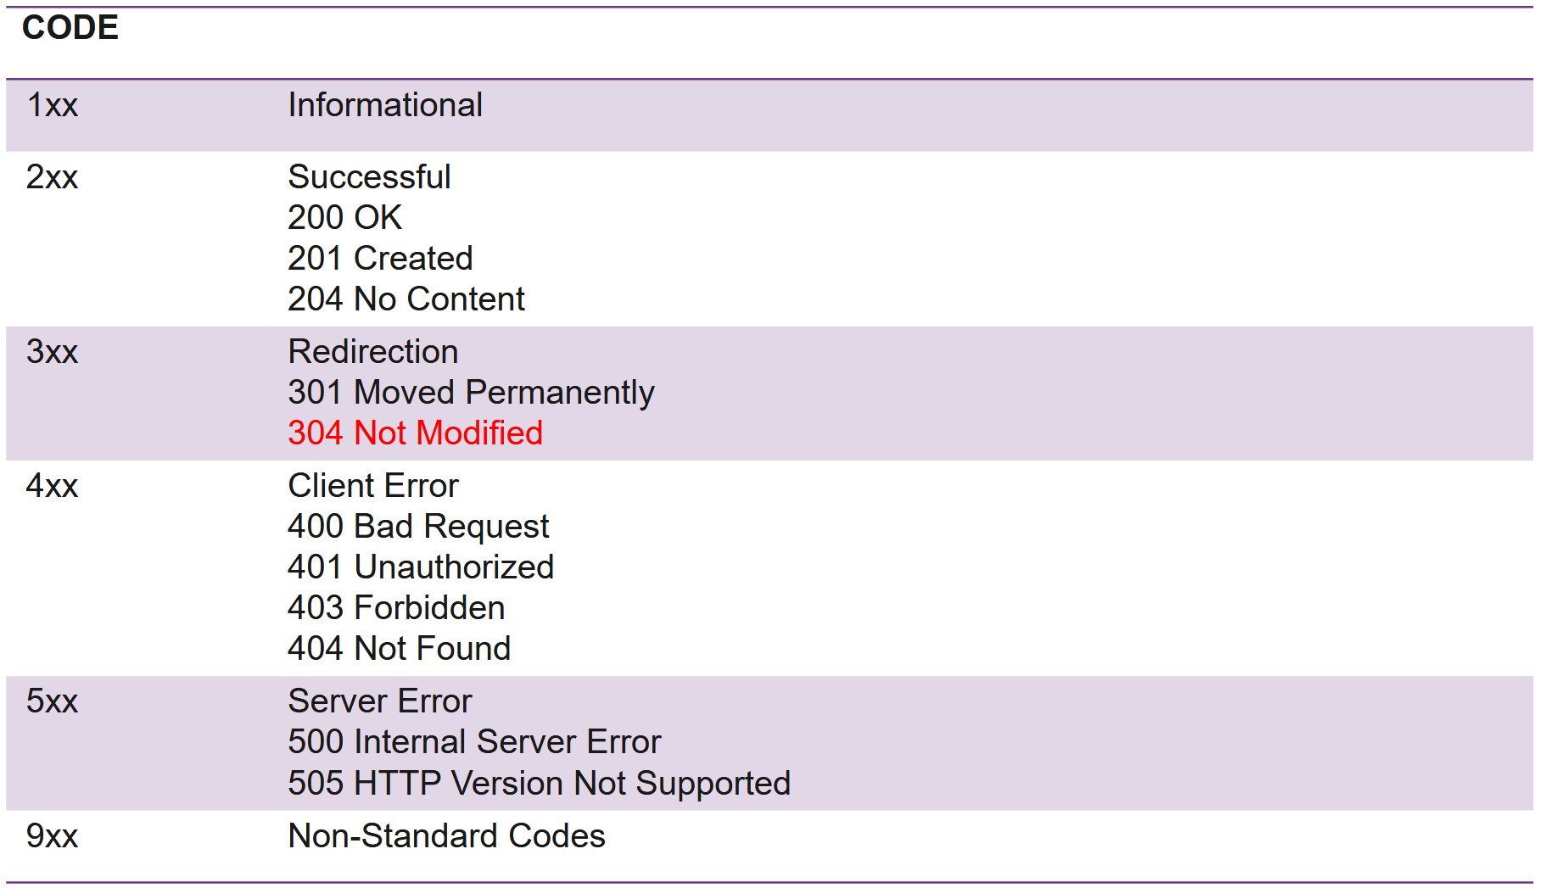

Beispiel:
Bchreibe nun die Methode addTransaction. Diese liest den Betrag aus dem Eingabefeld
aus und sendet einen POST-Request an den Server. Der Wert aus dem Eingabefeld wird
als URL-Parameter transferiert. Nach Abschluss des Requests wird der aktuelle Betrag in
das entsprechende Feld im Frontend geschrieben. Zum Referenzieren der Felder können
plausible Platzhalter als ID verwendet werden
function addTransaction(type) {
const amount = document.getElementById('amount').value; 1P
const urlWithParam = type + '?amount=' + amount; // URL: 1P
fetchRequest('POST', urlWithParam) 1P
.then(balanceData => {
document.getElementById('balance').innerText = 'Balance: $' +
balanceData.balance; // 1P
})
}

let amount = parseInt(queryParams.get('value'), 10);2P
if (!isNaN(amount)) { 1P
balance += amount; 1P ( inkl. Init Wert )
res.writeHead(200, {'Content-Type': 'text/plain}); 2P
res.end(`${balance}`); 1P
} else {
res.writeHead(400); 1P (beide)
res.end('Invalid amount' );
}

<main> 2P (mit h1, ohne main ->0P)
<h1>Expense Tracker</h1>
<section> 2P
<h2>User</h2>
<input type="text" placeholder="Enter your name"> 1P
<button >Update User</button>
</section>
<section> 2P
<h2>Balance</h2>
<button>Get Current Balance</button>
<p>Balance: $0</p>
</section>
<section> 2P
<h2>Transaction</h2>
<input type="number" placeholder="Enter amount"> 1P
<button>Add Expense</button>
<button>Add Income</button>
</section>
</main>

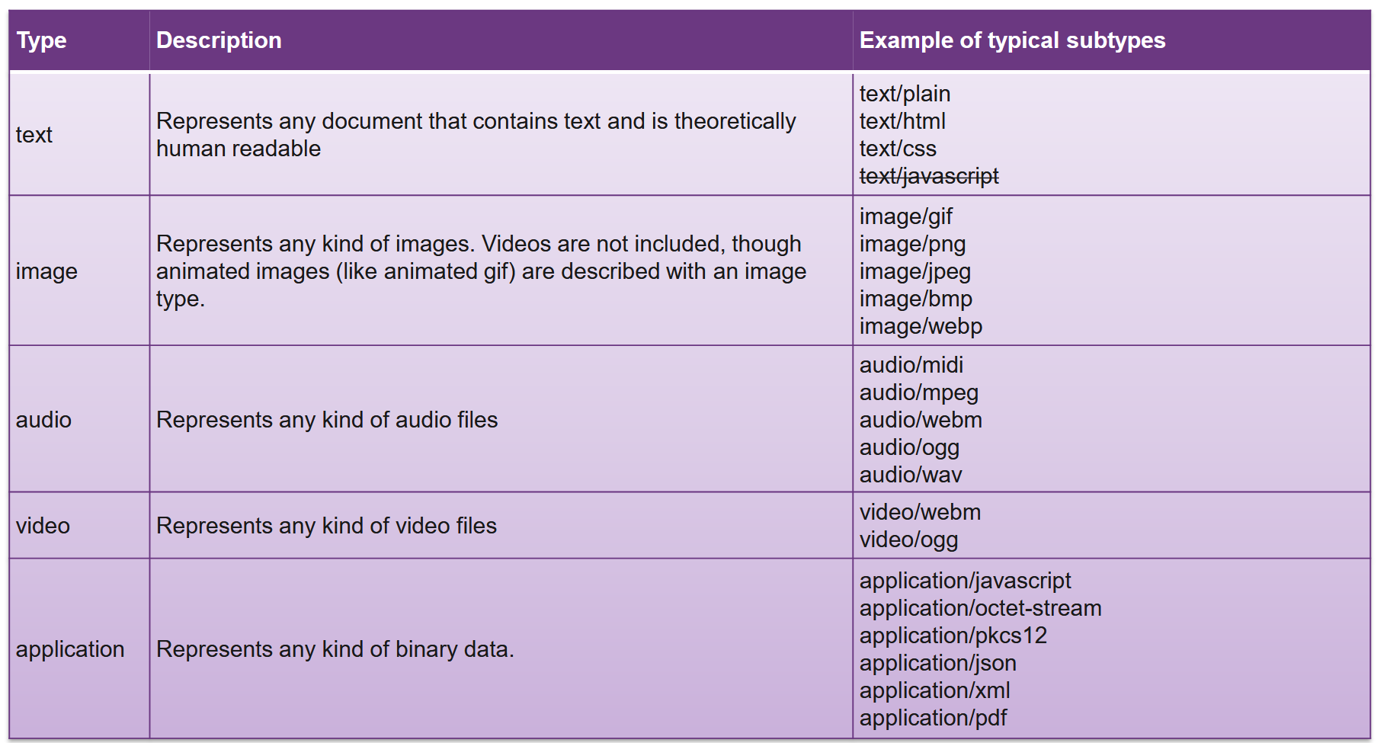

NODE.JS
Webserver machen: require('http')
Node.js hat keinen eingebauten Webserver im globalen Scope (wie PHP). Man muss das http-Modul importieren.
- http.createServer(callback)
o Diese Methode erstellt den Server.
o Das Wichtigste: Die übergebene Funktion (handleIncomes) wird jedes
Mal ausgeführt, wenn ein Request reinkommt.
o Das erklärt, warum balance (außerhalb) erhalten bleibt, aber amount (innerhalb) jedes Mal neu berechnet wird.

req (Request) & res (Response)
- req: Enthält alles, was rein kommt (URL, Methode GET/POST, Header).
- res: Ist das Werkzeug, um zu antworten (writeHead, end).
- Routing (If-Block)
- Ein echter Server prüft req.url (Pfad) und req.method (GET/POST), bevor er Logik ausführt.
// 1. IMPORT: Notwendige Module laden (Standard in Node.js)
const http = require('http');
const url = require('url');

// 2. STATE: Globale Variable (Lebt so lange der Prozess läuft)
let balance = 0;

// 3. HANDLER: Die Logik (Dein Code-Schnipsel)
const handleIncomes = (req, res) => {
// Routing-Check (Optional aber wichtig in Prüfungen):
// Wir wollen oft nur reagieren, wenn die URL auch stimmt (z.B.
"/incomes")
// url.parse(req.url, true) parst Query-String automatisch als Objekt, wenn zweites Argument true ist!
const parsedUrl = url.parse(req.url, true);
// Nur weitermachen, wenn der Pfad stimmt und Methode GET ist
if (parsedUrl.pathname === '/incomes' && req.method === 'GET') {
// Zugriff direkt auf .query (dank url.parse(..., true))
// Alternativ deine Variante mit URLSearchParams (auch korrekt)
let amount = parseInt(parsedUrl.query.value, 10);
if (!isNaN(amount)) {
balance += amount;
res.writeHead(200, {'Content-Type': 'text/plain'});
res.end(`New Balance: ${balance}`);
} else {
res.writeHead(400);
res.end('Invalid amount');
}
} else {
// 404 für alle anderen URLs (z.B. /users oder /home)
res.writeHead(404);
res.end('Not Found');
}
};

// 4. SERVER STARTEN: Das Herzstück
// Erstellt den Server und weist ihm unsere Funktion zu
const server = http.createServer(handleIncomes);
// Server lauscht auf Port 3000 (localhost:3000)
server.listen(3000, () => {
console.log('Server läuft auf Port 3000');
});

REST
REST steht für Representational State Transfer.
Es ist kein Protokoll, sondern ein Architekturstil für Web-APIs. REST beschreibt Regeln, wie Client und Server über HTTP kommunizieren sollen, damit Systeme einfach, skalierbar, konsistent und vorhersehbar bleiben.

Die REST-API stellt Ressourcen bereit, auf welche der Client über URLs und HTTP-Methoden zugreift.

REST ist stateless, da jede Anfrage alle Informationen enthält, welche der Server braucht. Das bedeutet, dass der Server sich nicht merkt, wer die Anfrage stellt und der Client jedes mal die Auth-Daten mitschicken muss. Frontend und Backend sind also nur lose gekoppelt.
- Server verwaltet Daten
- Client entscheidet, wie sie dargestellt werden.

Begrifflichkeiten
o Ressource: Etwas, das wichtig genug ist, um eigenständig referenziert
zu werden.
o Name: Eindeutige ID der Ressource
o Repräsentation: Infos über Zustand einer Ressource
o Links: Hyperlinks verknüpfen Ressourcen
o Schnittstelle: Einheitliche Schnittstelle für Ressourcen-Manipulation

HTTP-Methoden:
- GET: lesen
- POST: erstellen
- PUT: Ganzes Objekt ersetzen
- PATCH: Teilweise aktualisieren
- DELETE: löschen

Richardson Maturity Model (Die 4 Level)
Level 0: The Swamp of POX (Plain Old XML)
o Nur ein Endpunkt (z.B. /apiService).
o HTTP wird nur als Tunnel genutzt (meist nur POST für
alles).
Level 1: Resources
o Individuelle URIs für jede Ressource.
o Beispiel: /customers/123 statt nur /apiService.
o Aber: Oft werden noch immer falsche Verben genutzt
(z.B. POST zum Lesen).
Level 2: HTTP Verbs (Das ist "echtes" REST für die
meisten Anwendungen)
o Korrekte Nutzung von GET, POST, PUT, DELETE.
o Nutzung von HTTP Status Codes.
Level 3: HATEOAS (Hypermedia As The Engine Of
Application State)
o Die Antwort enthält Links, die dem Client sagen, was
er als nächstes tun kann (Navigierbarkeit).
Beispiel: (Idee: Der Client muss die URLs nicht
hardcoden. Er bekommt sie vom Server.)
{
"id": 1,
"name": "Meier",
"links": [
{ "rel": "self", "href": "/customers/1" },
{ "rel": "orders", "href": "/customers/1/orders" }
]

AJAX
AJAX bedeutet Asynchronous JavaScript And XML
- Es ermöglicht asynchrone Serveranfragen ohne Seiten-Reload.
- Es nutzt JavaScript + HTTP.
- Heute macht man AJAX fast immer mit fetch() und JSON.
- Es ist Grundlage für moderne, dynamische Webanwendungen.
- AJAX ist ein Konzept, nicht ein eigener Standard.

AJAX liefert Daten, JS erzeugt HTML, DOM ändert die Anzeige
AJAX ist kein Framework, kein Protokoll, keine Technologie, sondern ein Konzept, das mehrere Webtechnologien kombiniert:
- JavaScript, HTTP-Requests, JSON (heute statt XML), DOM-Manipulation

Webseiten kommunizieren im Hintergrund mit dem Server, ohne komplett neu zu laden. Ohne AJAX gäbe es keine:
- Live-Suche
- Autocomplete
- Chat-Anwendungen
- dynamisch nachgeladene Inhalte
- Single Page Apps (SPA)
- moderne Web-UIs ohne ständiges Neuladen
- Response-Type Headers
- Könnten Daten nicht in den Body geschrieben werden

Grundprinzip:
- JS sendet eine Anfrage via fetch() an den Server
- Server verarbeitet die Anfrage und sendet die Daten zurück (meistens mit JSON)
- JS erhält die Antwort und verarbeitet sie
- DOM wird aktualisiert
AJAX kann fehlschlagen, wenn es ein Netzwerkfehler, einen Serverfehler ode rein Timeout gibt.

fetch()
async function loadData() {
const response = await fetch('/api/products');
const products = await response.json();
console.log(products);
}

Client Fetch (GET)
Fetch() ist eine Browser-Funktion, wie alert().
Inhalt einer Response:
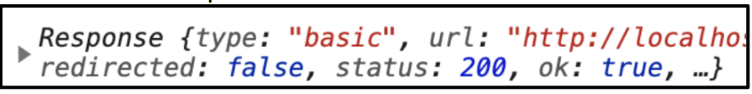

Async function getSongs() {
const url = ‘/songs’;
const res = awairt fetch(url);
const test= await res.json();
retunr
}

const songs = await getSongs()
const filteredArray = songs.filter(o => o.length > 300)
.map(element => `<li>${element.song}</li>`)
.join('');
const songHTML = `<ul>${filteredArray}</ul>`;
console.log(songHTML);

Funktion die Daten (Im JSON-Format) returned
// 1. Funktion muss 'async' sein
async function fetchData(userId) {
const url = `https://api.example.com/users/${userId}`;
try {

// 2. Erster Await: Warten auf Server-Antwort (Header)
const response = await fetch(url);

// 3. WICHTIG: fetch wirft keinen Fehler bei 404/500! Man muss manuell
prüfen.
if (!response.ok) {
throw new Error(`HTTP Fehler! Status: ${response.status}`);
}

// 4. Zweiter Await: JSON-Body parsen
const data = await response.json();

// 5. Daten zurückgeben
return data;
} catch (error) {

// 6. Fehler abfangen (Netzwerkfehler oder unser manueller Error von
oben)
console.error("Fetch fehlgeschlagen:", error);
return null; // oder [] je nach Aufgabe
}
}
// Aufruf der Funktion (Achtung: gibt Promise zurück!)
// Option A: In einer anderen async Funktion
async function init() {
const user = await fetchData(123);
if (user) console.log(user.name);
}
// Option B: Mit .then (Top-Level)
fetchData(123).then(data => console.log(data));
Falls statt Daten abzufragen, Daten gesendet werden
sollten, ändert sich nur der fetch-block!
const response = await fetch(url, {
method: "POST", // Methode ändern
headers: {
"Content-Type": "application/json"
// Wichtig: Sagen, dass JSON kommt
},
body: JSON.stringify(data)
// Wichtig: Objekt in String umwandeln
});

async function getData(url) {
return fetch(url);
}
await fetch(SONGS_API_URL, fetchOptions);
const insertedSong = await response.json();

Darstellung von JSON-Dateien:
<ul>
<li><strong>Test A</strong></li>
<li><strong>Test B</strong></li>
<li><strong class="high">Test C</strong></li>
<li><strong>Test D</strong></li>
</ul>

var ret = "<ul>"; // 1P mit <ul>
dataArray.forEach((val) => { //schleife 2P
// Ohne class 3P
const liClass = val.SoldRecords > 1000 ? "high" : ""; //class 4P
ret += `<li class="${liClass}">${val.Band}</li>`;
});
ret += "</ul>"

USABILITY & WEB DESIGN
Barrierefreiheit Anforderungen:
Wahrnehmbar: Informationen und Komponenten des UI müssen für alle Benutzer wahrnehmbar sein.
Bedienbar: Komponenten des User Interface und die Navigation müssen für alle Benutzer bedienbar sein. Verständlich. Informationen und die Bedienung des User Interface müssen verständlich sein.
Robust: Inhalte müssen so robust sein, dass sie von einer Vielzahl von User Agents, einschliesslich assistiver Technologien, interpretiert werden können.

alt-Attribut bei img-Tags verpflichtend: Aussage der Website soll nicht verändert werden, wenn Bilder durch Alt-Texte ersetzt wer- den, wenn dekorativ alt=""
Mögliche Probleme:
- Ähnliche Beschriftungen
- Fehlende visuelle Unterscheidung
- Fehlende Gruppierung
- Kein einfaches Undo

Verbesserungen:
- Unterscheidung von verschiedenen Modi
- Beschreibungen differenzierbar machen
- Bestätigung einholen
- Schnelles Undo ermöglichen
User-Centered Design:
- Entwicklungsprozess, bei dem die User von Anfang an einbezogen werden. Kann vor und während der Softwareentwicklung stattfinden
- Wer? Wofür? Wie? Werden die Bedürfnisse abgedeckt werden
- Ist und Soll Analyse
Ist- und Soll-Analyse:
- Ist: Welche Probleme hat der User aktuell?
- Soll: Wie werden diese Probleme gelöst?
- Wer sind die Benutzer?
- Wo soll das Produkt genutzt werden?
- Wie lösen die potenziellen Benutzer das Problem aktuell?
- Was sind Probleme der aktuellen Lösung?
- Welche ähnlichen Lösungen gibt es und was machen die besser/schlechter?
Methoden für die Analyse:
- Beobachtungen und Interviews
- Dokumentanalyse, Stand der Forschung
- Markt-/Konkurrenzanalyse
- Gesetze, Bestimmungen, regulatorische Einschränkungen

Evaluation der Lösungen: Usability-Tests (Iteration)
- Können User das Produkt verwenden? Was wird angeklickt? Fehlt etwas?
- Können Benutzer ihre Ziele effektiv, effizient und zufriedenstellend erreichen?
- Lösen unsere Lösungsansätze das Problem?

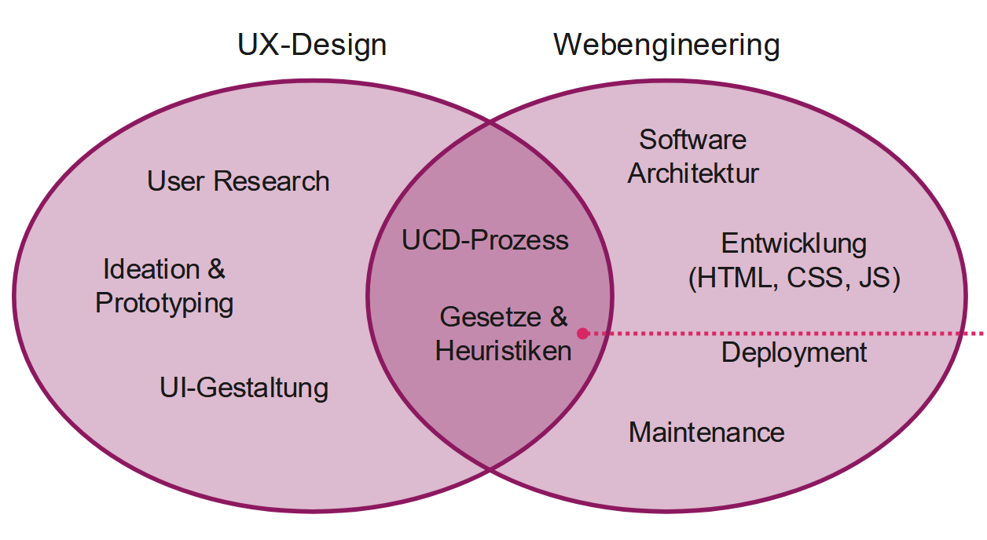

Menschliche Wahrnehmung:
Change Blindness: Veränderungen abseits des Aufmerksamkeitsfokus werden eher übersehen, es braucht ein visuelles Signal, um Aufmerksamkeit darauf zu lenken
Sichtfelder: Scharfer Fleck (Fovea): 1-2°, Zentraler Bereich (ParaFovea) mit Farben & Details: 2-5°, Peripherer Bereich, wo nur Bewegungen und Veränderungen wahrgenommen werden: 6-220°

Wie lesen Menschen?
- Oben nach unten, links nach rechts mit einer Prise durcheinander: F-Muster
- Augenführung durch Grafiken, Textgrössen und Farben: Spacing, Symbols, Color, Size -> anything that can creat a «chunk»
Web-User lesen nicht, sie scannen, z.B. im F-Muster, Augen müssen durch Grafiken, Textgrössen, Farben geführt werden
- Scannen: Headings, Schlüsselwörter/-bilder, Links/Suchhilfen
- Skimmen: Kurze Absätze, Frontloading, Listen/Tabellen
- Lesen: Längere Seiten mit Fliesstext, Ausdruck-Forma
Grundlegende Prinzipien visueller Gestaltung: Visuelles Design:
bessere Lesbarkeit, lenkt Aufmerksamkeit, schafft Vertrauen/Glaubwürdigkeit, stärkt Marke
wenige Farben (<6, besser 2+1), Standards/Normen (Styleguide), kulturelle Aspekte (grün nicht immer gut), ausreichender Kontrast, Farbfehlsichtigkeit (z.B. Farbe und Symbol zur Unterscheidung) und Seheinschränkungen berücksichtigen (Bild-Kontrast mind. 4.5:1, grosser Text mind. 24px oder 18.66px fett, Kontrast für Text mind. 3:1)
Gestaltgesetze: Grösse, visuelle Hierarchie, Ausgewogenheit, Kontrast

4 Eigenschaften für barrierefreie Websites:
- Wahrnehmbarkeit:
- Bedienbarkeit
- Verständlichkeit
- Robustheit

Gesetze der Informationengruppierung: Gestaltungsgesetze
Informationsverarbeitung vereinfacht wahrgenommene Gegenstände.
Ziel: Effizienz und Reduktion der Komplexität, umgesetzt mit den Erklärungen der menschlichen Wahrnehmung.
- Gesetz der Ähnlichkeit: Elemente, die ähnlich aussehen, werden als Gruppe interpretiert. Kann nach Grad der Ähnlichkeit verschachtelt werden und Kontrast zu benachbarten Elementen schaffen. Ähnliches zusammenfassen nach:
  - Farben
  - Grössen
  - Bewegung
  - Formen
- Gesetz der Nähe: Elemente, die räumlich nah beieinander liegen, werden durch unsere Wahrnehmung als Gruppe interpretiert -> Spalten und Zeilen gehören dazu. Abstände müssen bewusst verwendet werden.
- Gesetz der Geschlossenheit: Elemente werden vervollständigt, auch wenn die Elemente nicht vollständig sind. (Häufig bei Logos)

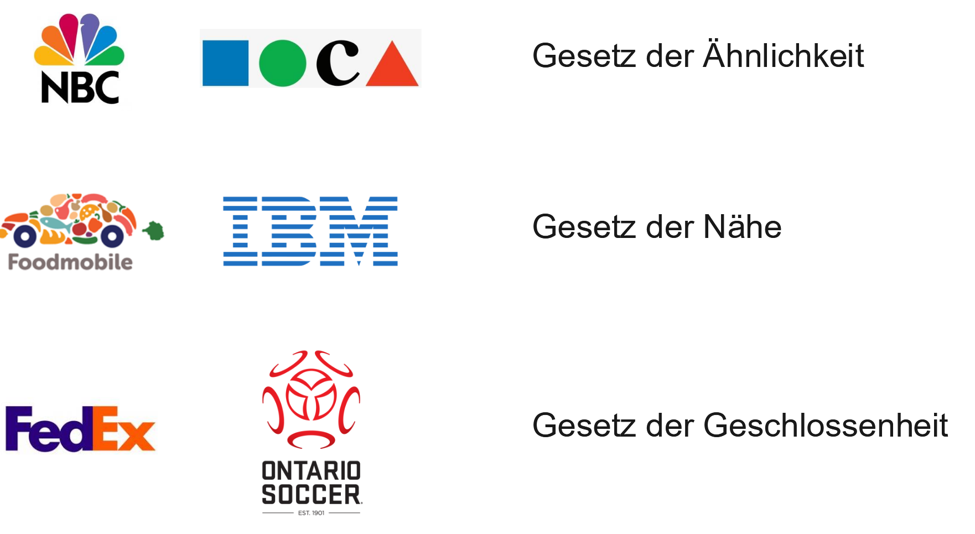

Affordance: wahrgenommene Nutzungsmöglichkeit
- Gibson: Natürlich wahrnehmbare Nutzungsmöglichkeit
- Norman: Wahrgenommene Affordance
  - Touchscreen: Tap, swipe
  - Maus: Click, Drag & Drop
- Kann Einschränkungen kommunizieren & sich ändern, für visuelle Darstellung
- Wichtig: Konventionen befolgen, Wissen vom User beachten und im Zweifelsfall: eindeutig beschriften.

Beispiel: Affordance nach Gibson
Ein stabiler Stuhl bietet objektiv die Möglichkeit,
darauf zu sitzen (Sitzbarkeit). Das gilt immer – egal, ob
du den Stuhl siehst, ob es dunkel ist, oder ob du
überhaupt weißt, was ein Stuhl ist. Die Möglichkeit ist da.

Beispiel: Afforance nach Norman
Ein Button auf einer Webseite.
o Wenn er aussieht wie einfacher Text, klickt niemand
drauf – selbst wenn er technisch funktionieren würde.
Nach Norman fehlt hier die wahrgenommene
Affordance.
o Wenn er einen Schatten hat und wie ein Knopf
aussieht, signalisiert er: "Hier kannst du klicken."

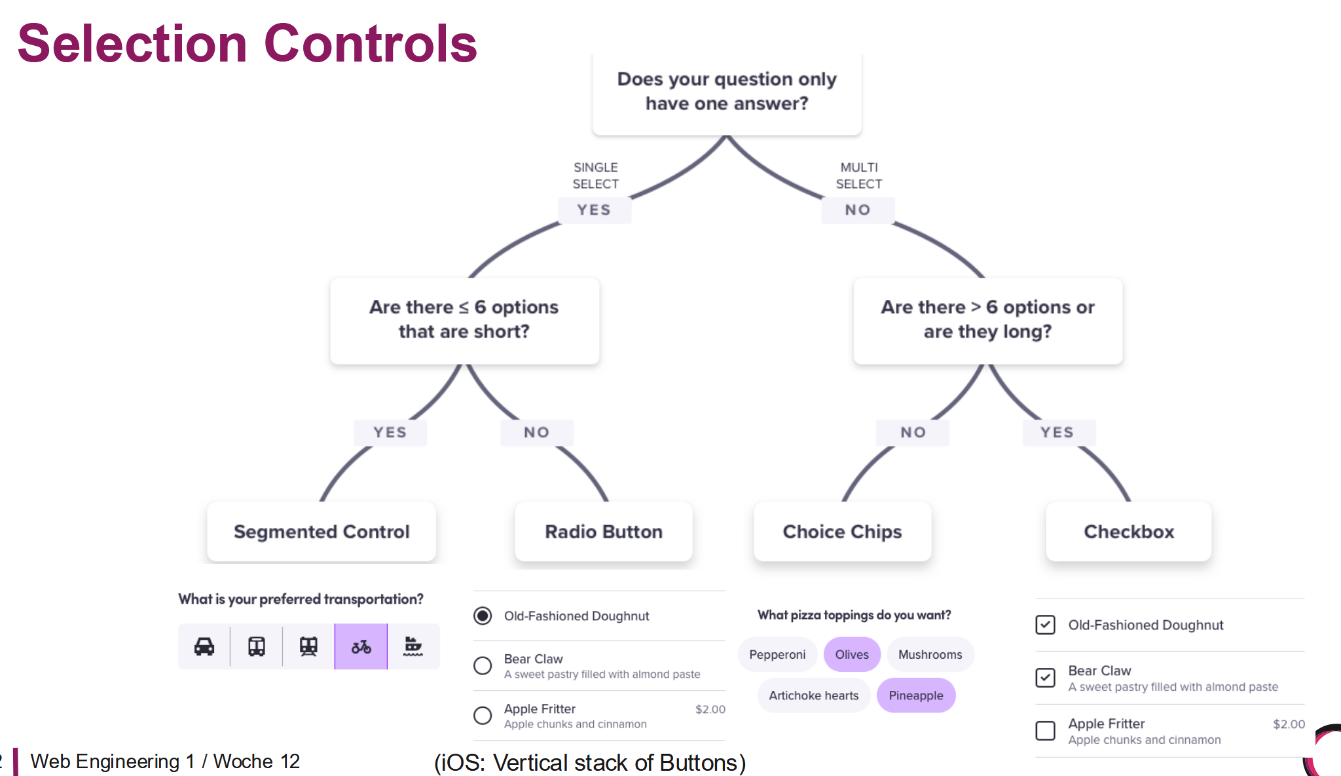

Heuristiken von Nielsen:
Ganz allgemein ist eine Heuristik eine "Daumenregel" oder eine Strategie, um Probleme schnell und pragmatisch zu lösen, ohne dass eine perfekte wissenschaftliche Formel dahintersteht. Für uns bedeutet es anerkannte Designregeln im Usability-Bereich.

1. Sichtbarkeit des Systemstatus: Interaktionsmöglichkeiten kommunizieren, Mehrfachausführung vermeiden, zeigen, dass Anfrage noch dauert Suspend State
Die Website muss dem Nutzer immer sagen, was gerade passiert (z. B. Ladebalken, "Artikel wurde in den Warenkorb gelegt")
2. Übereinstimmung zwischen System und realer Welt: Bekannte Begriffe verwenden, Konventionen respektieren, Affordances, Constraints (Zwang), logisches und natürliches Mapping, Metaphern
Nutze Wörter und Konzepte, die der Nutzer aus der echten Welt kennt (z. B. ein Mülleimer-Icon für "Löschen", nicht "Datenbank-Eintrag entfernen").

3. Freiheit und Kontrolle der Nutzer:in: Nutzer:innen führen oft versehentlich Aktionen aus oder experimentieren. Sie
brauchen einen deutlich gekennzeichneten "Notausgang", um die unerwünschte Aktion zu verlassen
Nutzer klicken oft falsch. Gib ihnen einen "Notausgang" (z. B. "Rückgängig"- Button, einfacher "Zurück"-Link).

4. Konsistenz und Standards: Sichern=speichern?,
schliessen=weiter?, Links, Buttons klickbar
Ein Button sollte auf der Unterseite genauso aussehen wie auf der Startseite. Halte dich an Web-Konventionen (z. B. Logo oben links führt zur Startseite).

5. Fehlervermeidung: einfaches Undo, Touchzonen mind.
1cm2, Abreisedatum kann nicht vor Anreise liegen. Gute Fehlermeldungen sind wichtig, aber die besten Entwürfe verhindern, dass Probleme überhaupt erst auftreten. Entweder werden fehleranfällige Bedingungen eliminiert oder es wird nach ihnen gesucht und eine Bestätigungsoption angeboten.
Ein gutes Design verhindert Fehler, bevor sie passieren (z. B. durch eine gut gestaltete Formular-Validierung, die sagt "Passwort zu kurz", bevor man auf Senden klickt).

6. Wiedererkennen statt erinnern
Der Nutzer sollte sich nicht merken müssen, was er auf der vorherigen Seite getan hat. Informationen sollten sichtbar sein (z. B. "Zuletzt angesehene Artikel")

7. Flexibilität und effiziente Nutzung
Die Seite sollte für Anfänger einfach sein, aber Profis Shortcuts bieten (z. B. Tastaturkürzel).

8. Ästhetik und minimalistische Gestaltung
Zeige keine irrelevante Information. Jedes unnötige Element konkurriert mit den wichtigen Informationen.

9. Hilfe beim Erkennen und Beheben von Fehlern
Fehlermeldungen sollten in klarer Sprache verfasst sein (kein "Error 404", sondern "Seite nicht gefunden")

10. Hilfe und Dokumentation
Auch wenn das System ohne Hilfe nutzbar sein sollte, ist eine gute FAQ- Seite oder Suche wichtig

Umgang mit API Services:
- Unklar, ob und wann eine Antwort kommt

Umgang mit img-alt:
Der alt-Text dient ausschließlich der Barrierefreiheit und als Ersatz, wenn das Bild nicht geladen werden kann. Er ist kein Tooltip und wird nicht visuell angezeigt
Wichtig: Title ist kein Ersatz für alt.

Gut:
<img src="hund.jpg" alt="Brauner Hund spielt im Park">
<img src="icon.png" alt=””>

Schlecht:
<img src="icon.png">
<img src="hund.jpg" alt="Bild eines Hundes">

alt = Bedeutung
hidden = existiert nicht
alt="" = absichtlich ignorieren
title ≠ Barrierefreiheit

FORMS

Setze «novalidate» im <form>, um die Browser-
Prüfung zu deaktivieren und deine JS-Validierung zu
erzwingen.

Inputs brauchen zwingend ein name-Attribut, da
FormData IDs ignoriert. Achtung: Eine nicht gewählte
Checkbox liefert null (nicht false).

Beim Senden via fetch darfst du keinen Content-Type-
Header setzen, da der Browser diesen (inklusive der
nötigen Boundary) für multipart/form-data automatisch
generiert.

<!DOCTYPE html> <html lang="de">
<head>
<meta charset="UTF-8">
<title>Exam Form</title>
</head>

<body>
<form id="f1" novalidate>
<label>Name: <input type="text" name="usr"></label><br>
<label><input type="checkbox" name="agb"> AGB
akzeptieren</label><br>
<div id="msg" style="color: red;"></div>
<button>Senden</button>
</form>

<script>
document.getElementById('f1').addEventListener('submit', async (e)
=> {

// 2. STOP: Neuladen verhindern
e.preventDefault();
const msg = document.getElementById('msg');
msg.innerText = ""; // Reset Fehler

// 3. DATEN: Auslesen via FormData (braucht name-Attribute!)
const fd = new FormData(e.target);

// 4. LOGIK: Manuelle Validierung
// Wichtig: Checkbox liefert null, wenn nicht gewählt!
const name = fd.get('usr');
const agb = fd.get('agb');
if (!name || name.length < 3) {
msg.innerText = "Name zu kurz!";
return; // Abbruch
}
if (!agb) { // Prüfung auf null
msg.innerText = "AGB fehlen!";
return; // Abbruch
}

// 5. SENDEN: Asynchron via Fetch
try {
// method: POST ist wichtig. body ist direkt das FormData Objekt.

// KEIN Content-Type Header setzen (macht Browser
automatisch)
const res = await fetch('https://api.beispiel.ch/reg', {
method: 'POST',
body: fd
});
if (res.ok) {
msg.style.color = "green";
msg.innerText = "Erfolg!";
e.target.reset(); // Formular leeren
} else {
msg.innerText = "Server Fehler: " + res.status;
}
} catch (err) {
console.error(err);
msg.innerText = "Netzwerkfehler!";
}
});
</script>
</body>
</html>

<form>
<label>
Link zum Katzenbild
<input type="text" id="src">
</label>
<label>
Alternativtext
<input type="text" id="alt">
</label>
<button>Absenden</button>
</form>

<script>
const catContainer = document.querySelector("#cat-container");
document
.querySelector("form")
.addEventListener("submit", (event) => {

Geicher Code mit Event-Bubbling
document
.querySelector("#cat-container") (1P)
.addEventListener("click", (1P)
(event) => {
if (event.target.tagName === "IMG") { (0.5P “if” vorhanden, 0.5P “if” korrekt)
textContainer.innerText = event.target.alt;} } );

event.preventDefault() (1P)
const src = document.querySelector("#src").value (0.5P)
const alt = document.querySelector("#alt").value (0.5P)
catContainer.insertAdjacentHTML("beforeend", `<img src="${src}" alt="${alt}">`) (2P)

})
</script>

